**ĐỀ LỚP 11 THI CHỌN HỌC SINH GIỎI CẤP TỈNH THANH HÓA NĂM HỌC 2018 – 2019**

**Câu 1.** Tìm m để đường thẳng 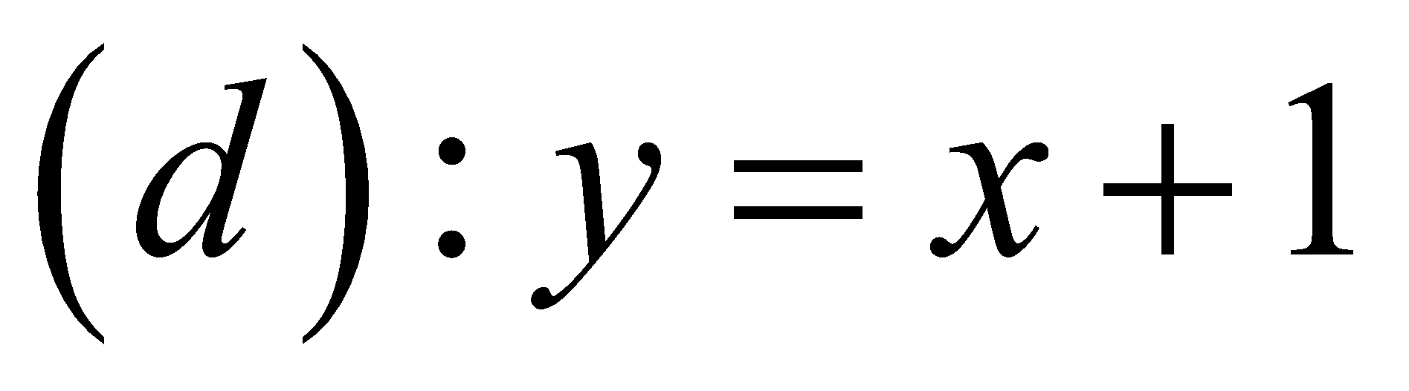 cắt đồ thị  tại 2 điểm phân biệt  sao cho diện tích tam giác  bằng 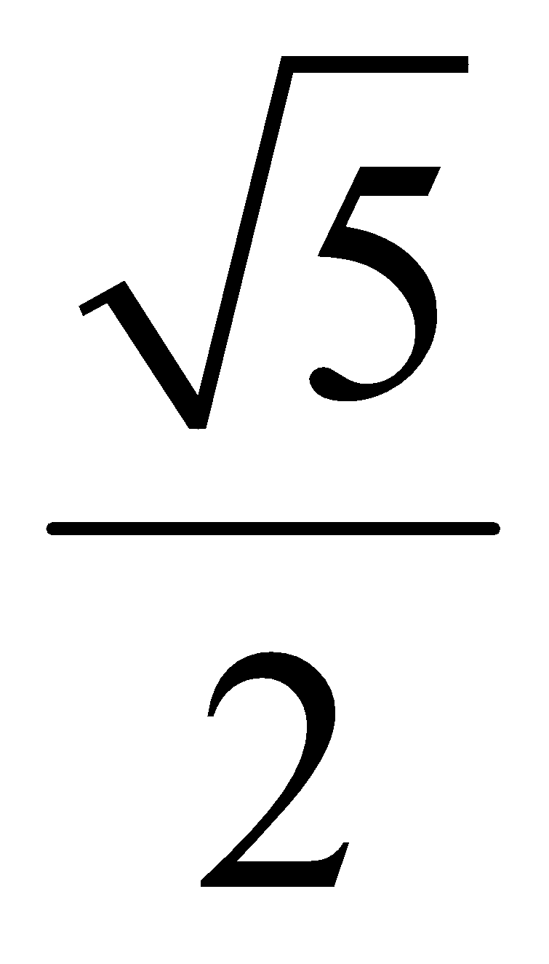 với 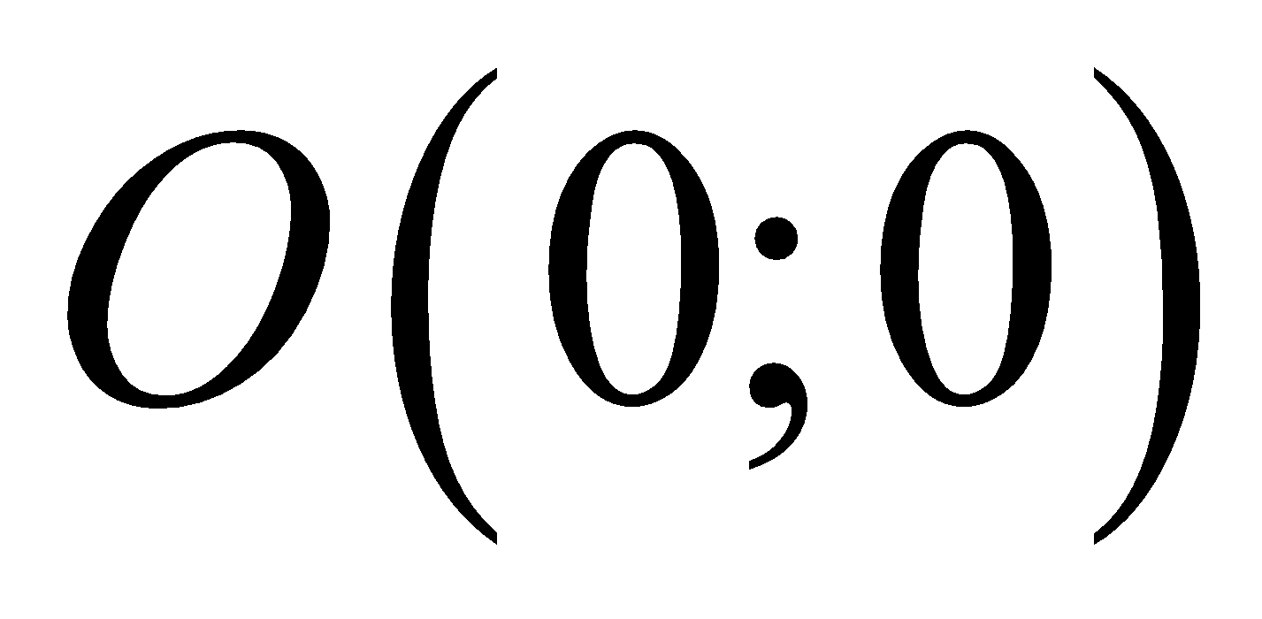

**Lời giải**

Tìm m để đường thẳng  cắt đồ thị 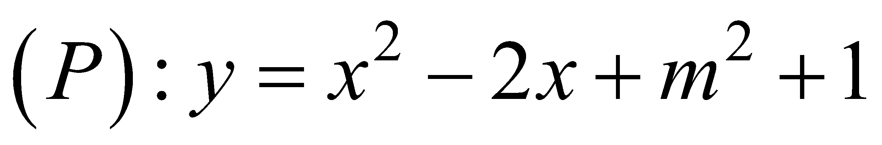 tại 2 điểm phân biệt  sao cho diện tích tam giác  bằng  với 

Phương trình hoành độ giao điểm của  và (d): 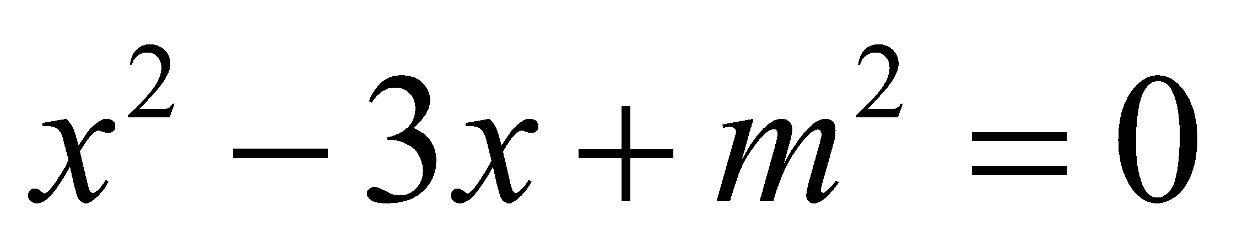

Để 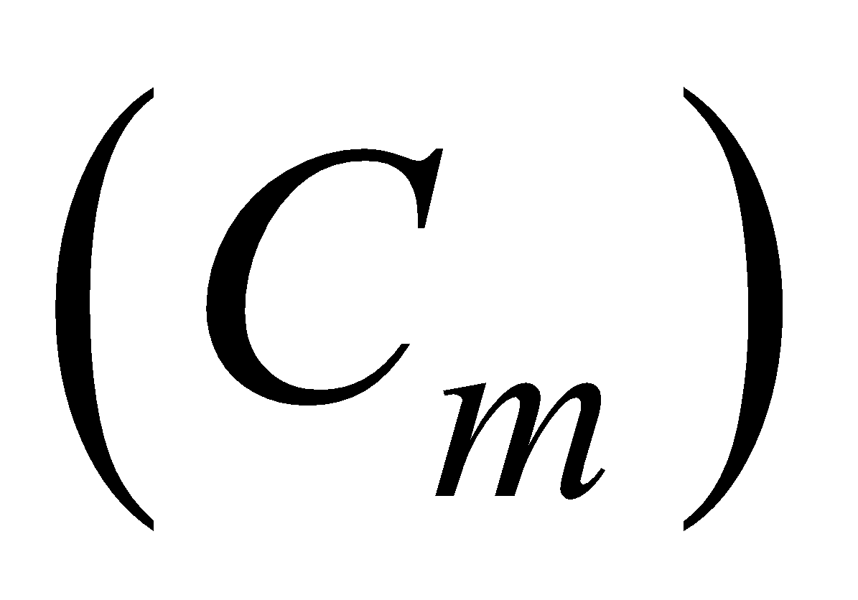 cắt (d) tại 2 điểm phân biệt 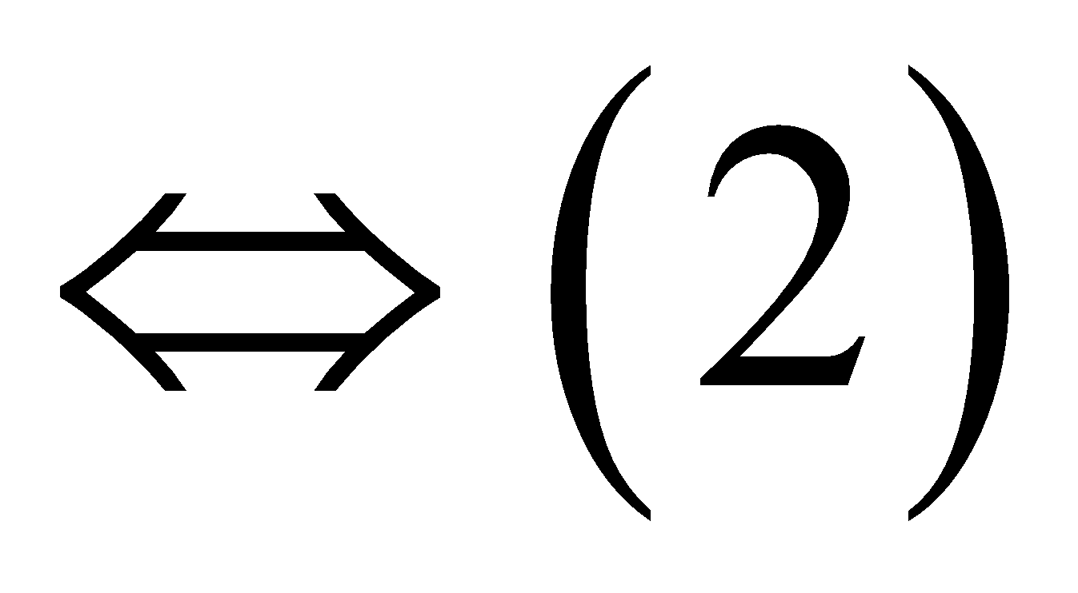 có 2 nghiệm phân biệt 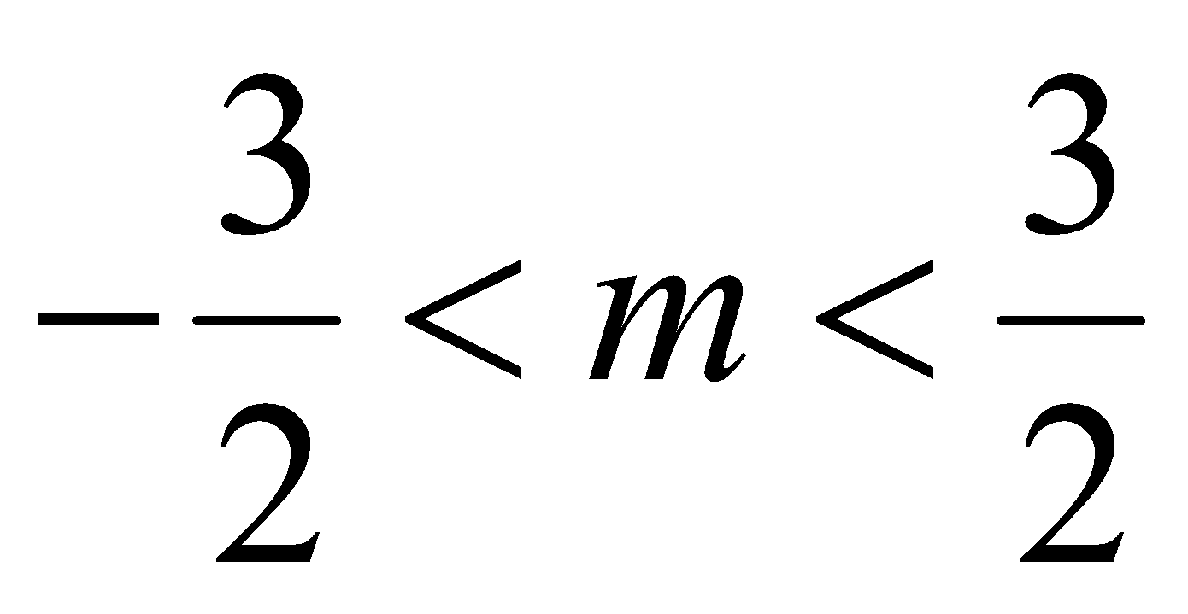

Giả sử 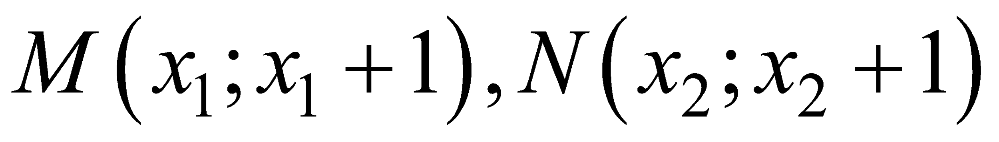 khi đó 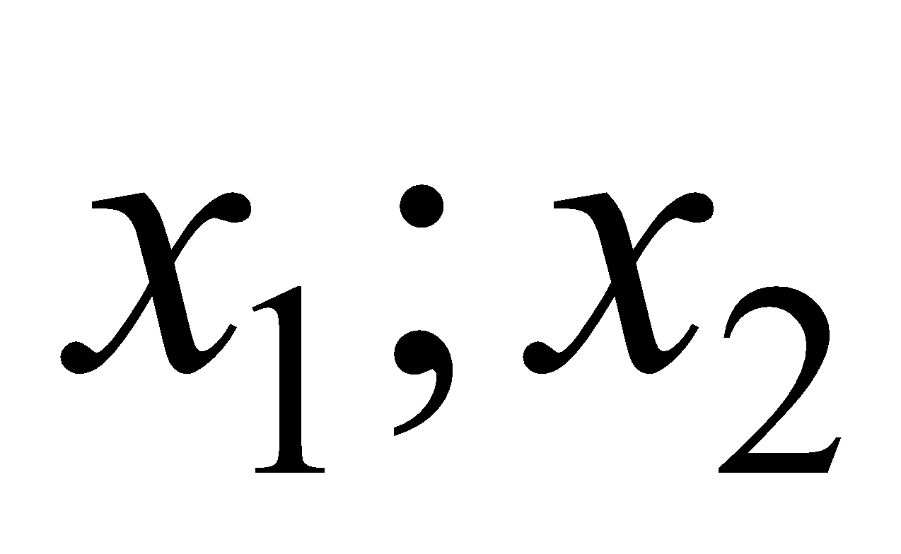 là nghiệm của pt (2)

Mà ta có 

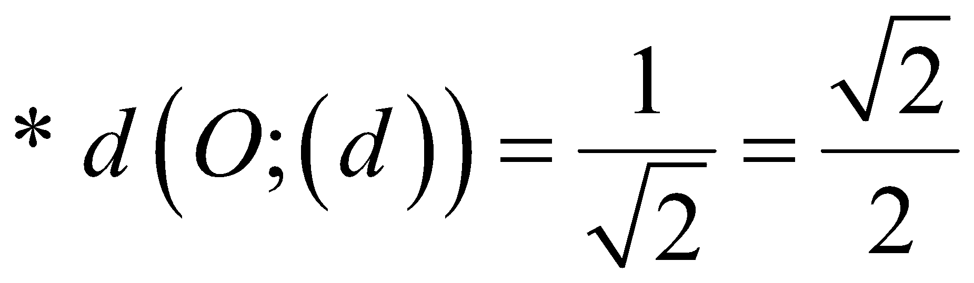

Khi đó ta có 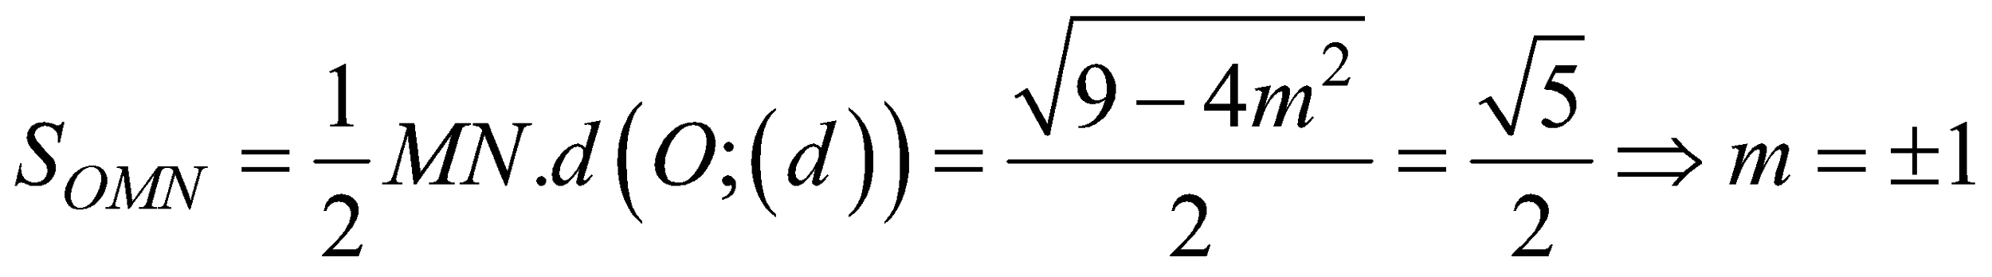

**Câu 2.** Giải phương trình 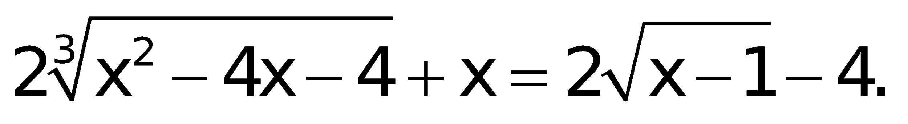

**Lời giải**

Điều kiện 

Phương trình đã cho tương đương với: 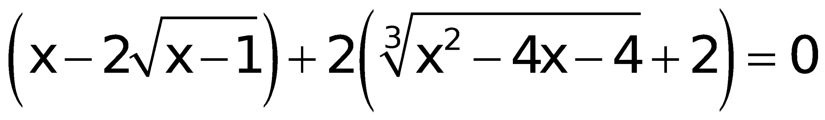

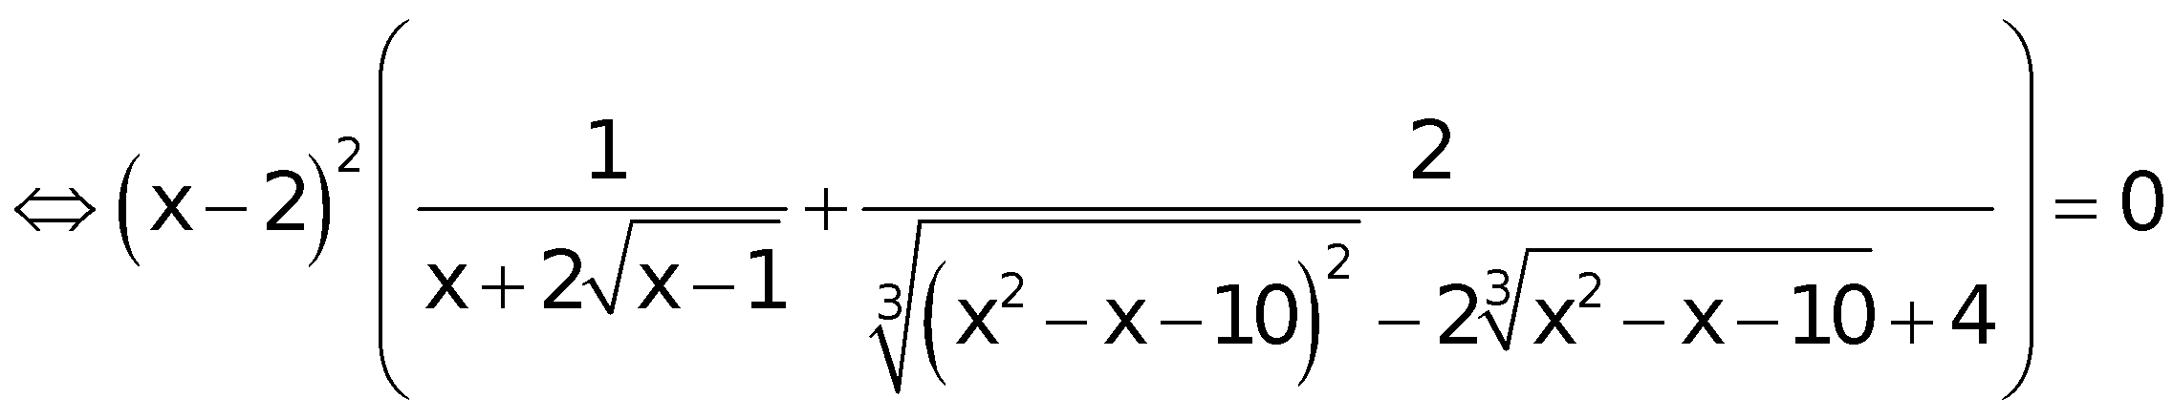

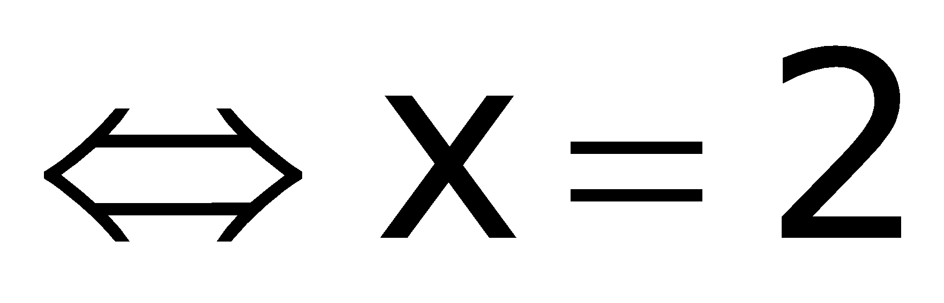

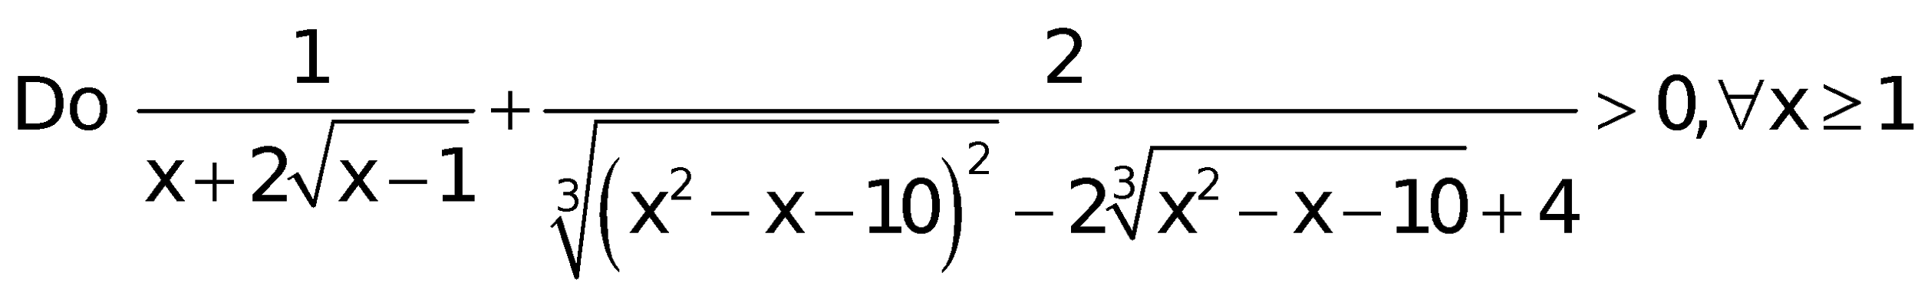

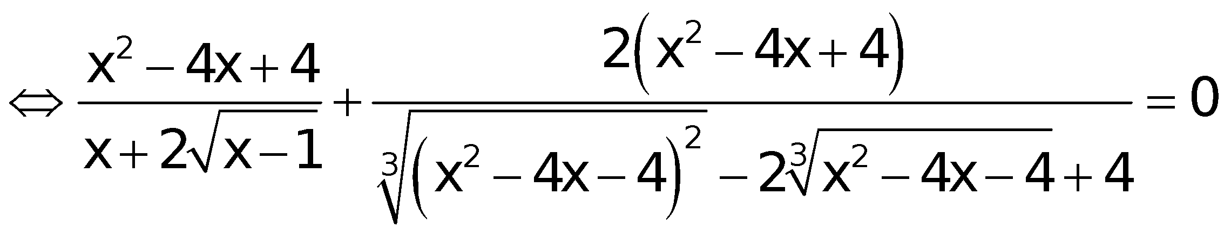

- Kết luận. Phương trình có nghiệm 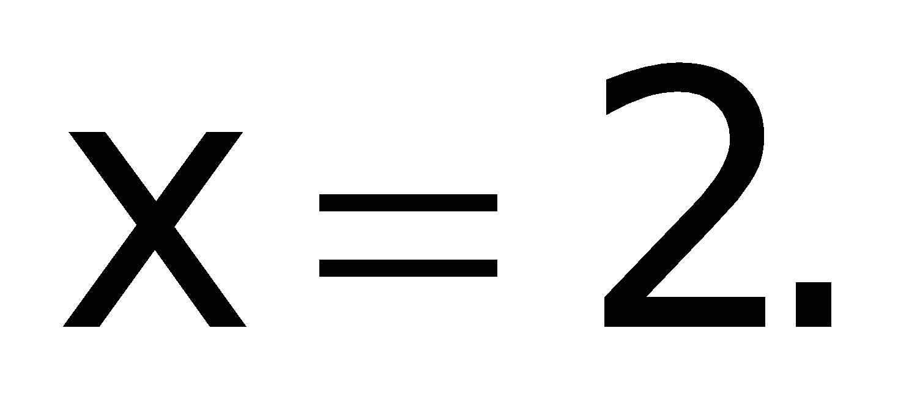

**Câu 3.** Giải bất phương trình 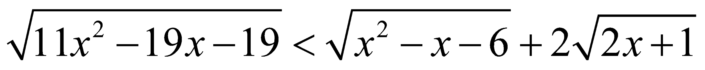

**Lời giải**

Điều kiện: 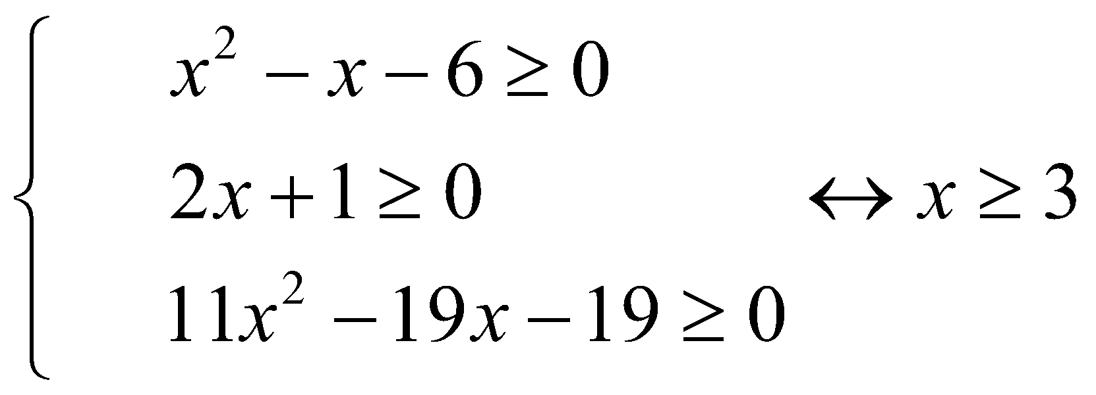

Bất phương trình đã cho tương đương với

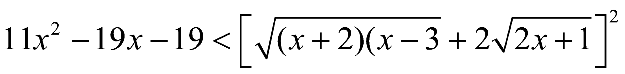





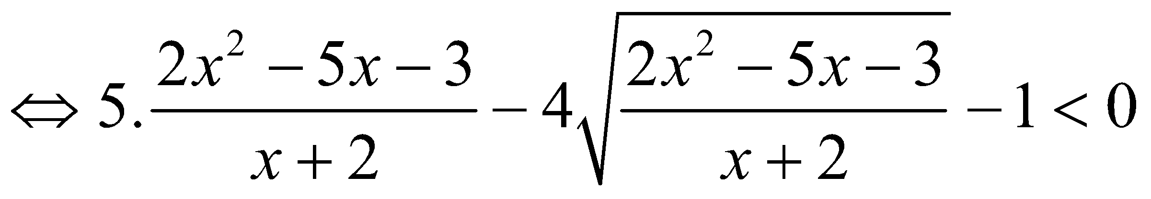

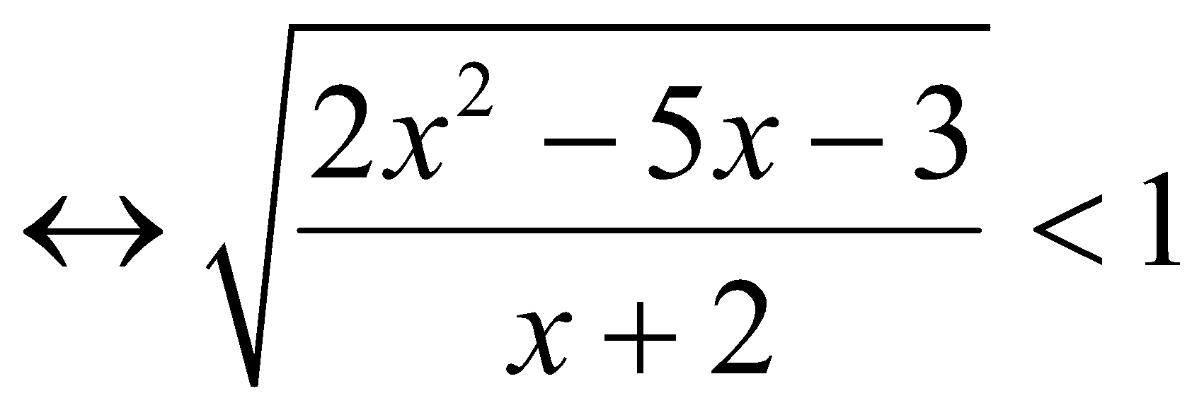



Ta được 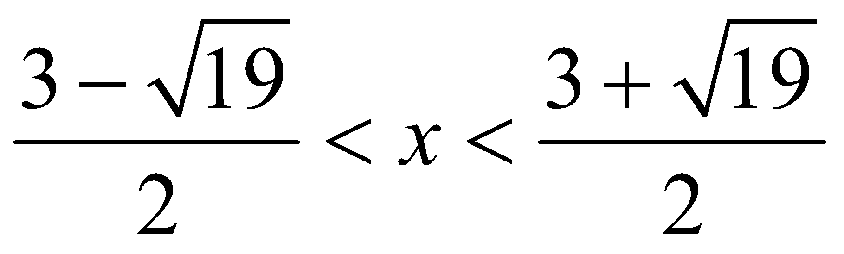

Kết hợp điều kiện 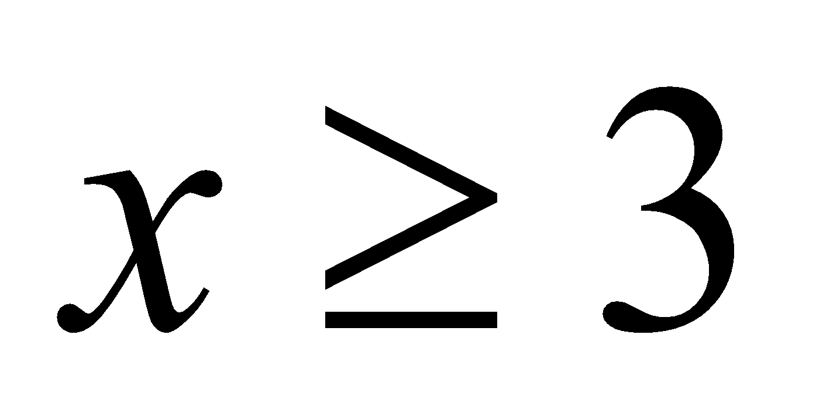 được 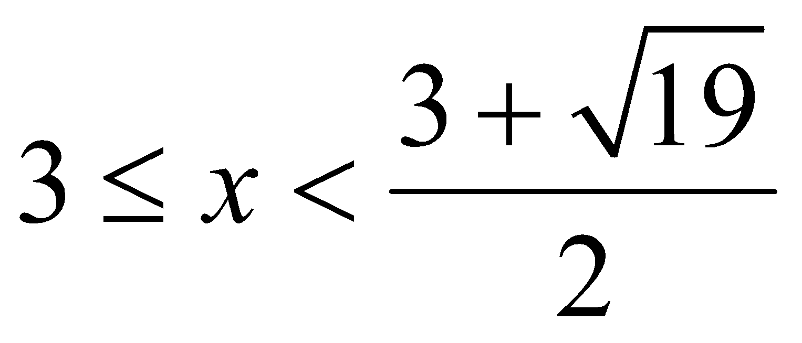

Vậy tập nghiệm của bất phương trình là: 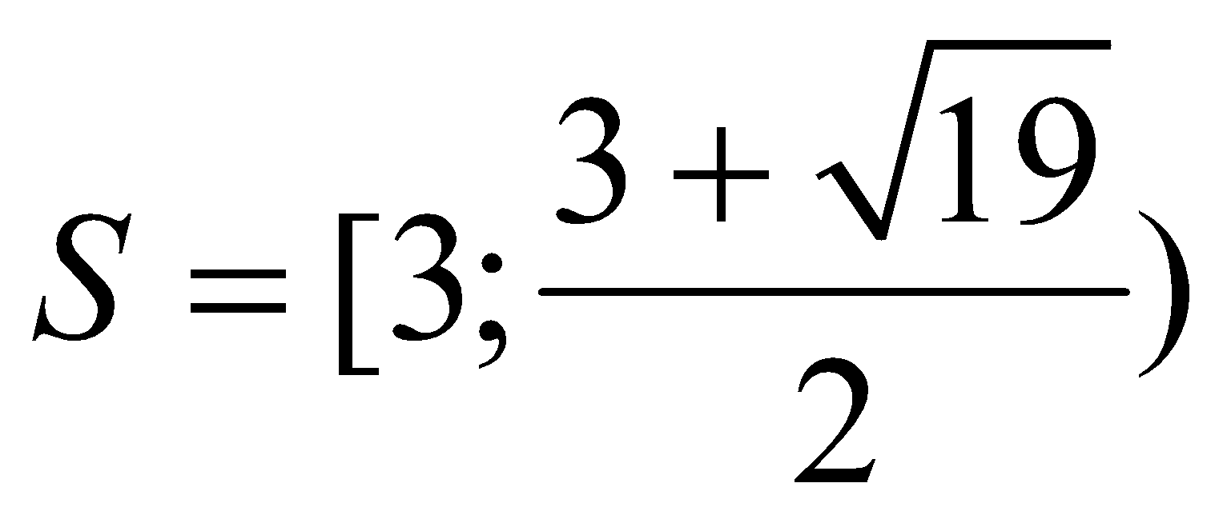

**Câu 4.** Giải phương trình 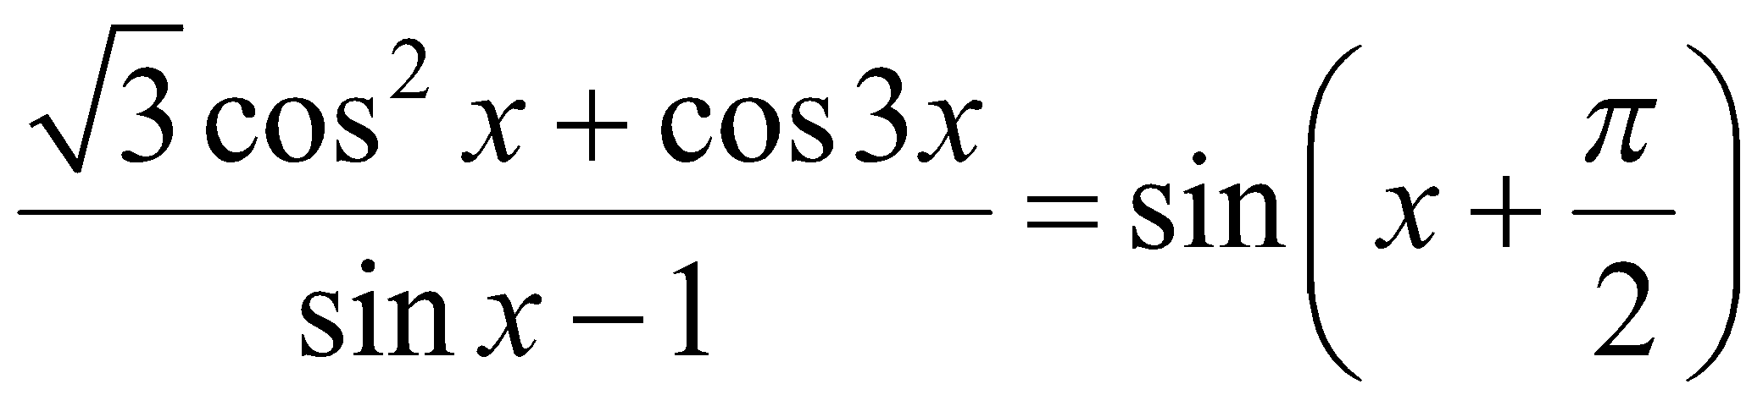.

**Lời giải**

ĐK: .

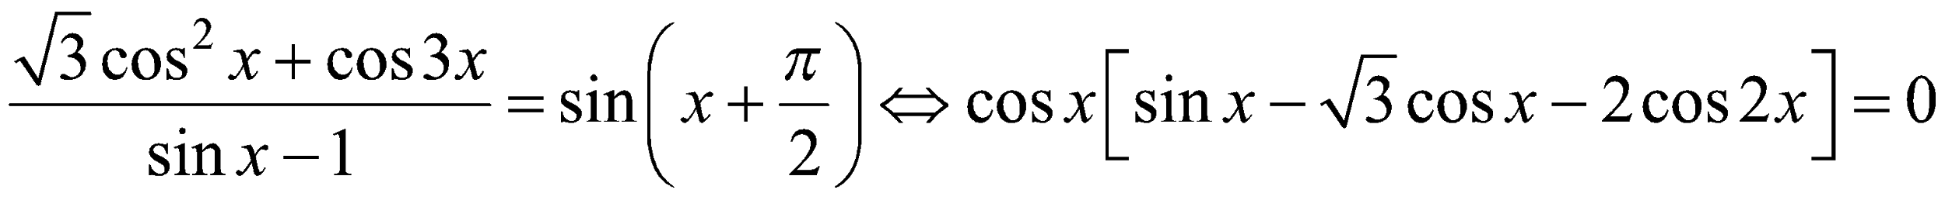

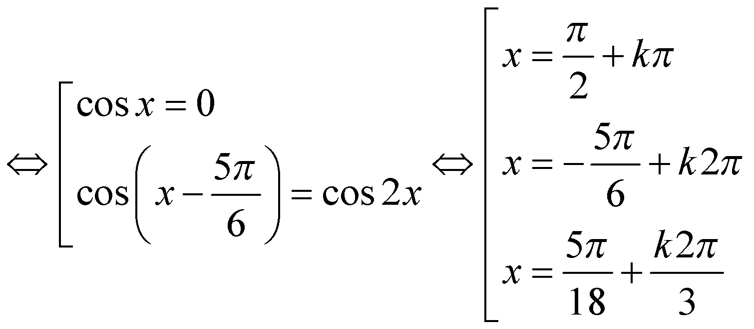

So sanh với điều kiện: PT có nghiệm 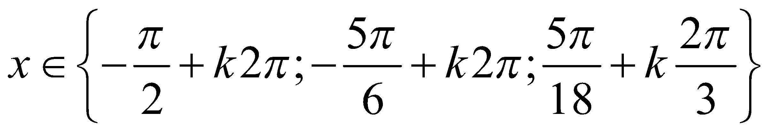

**Câu 5.** Giải hệ phương trình 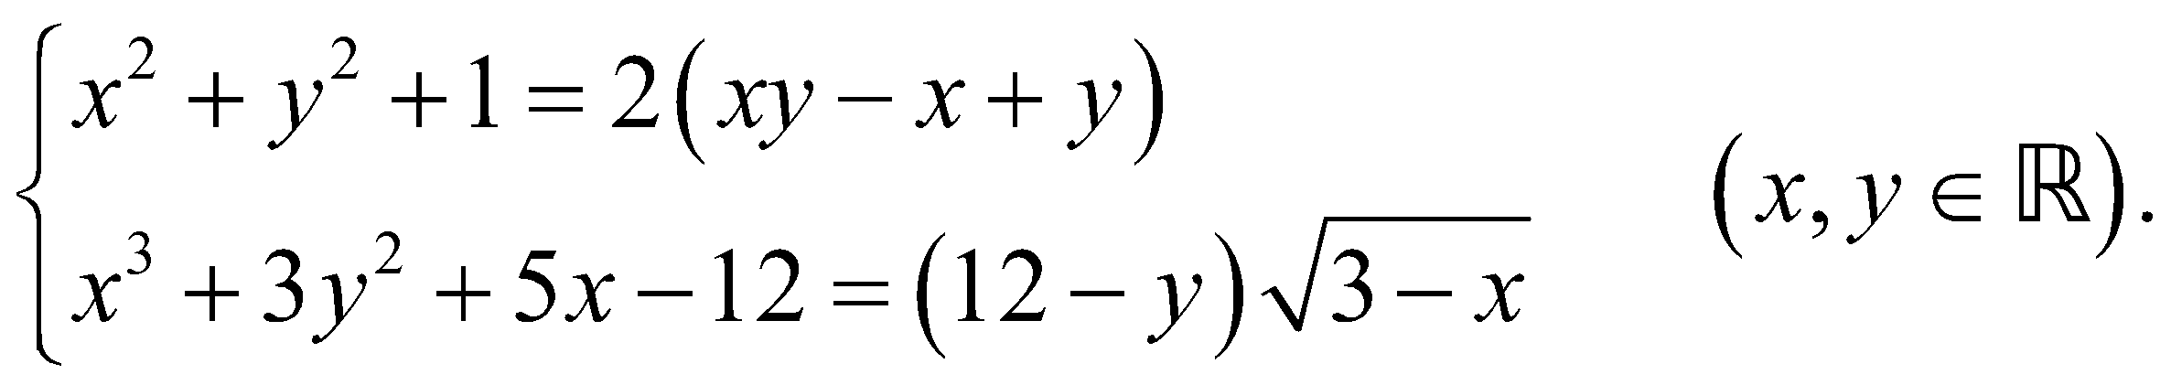

**Lời giải**

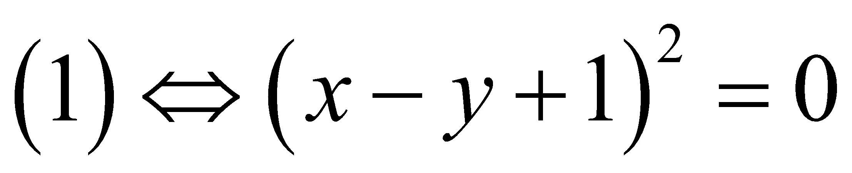



Thay 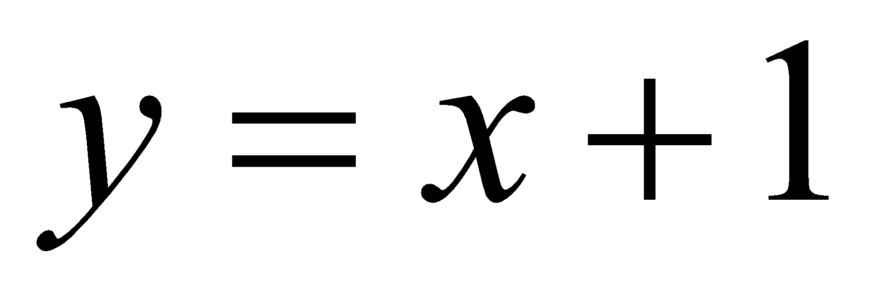 vào phương trình (2) ta được phương trình

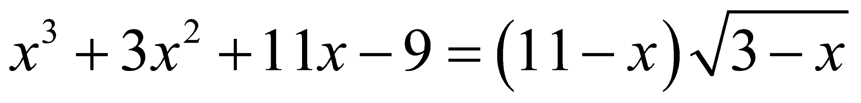

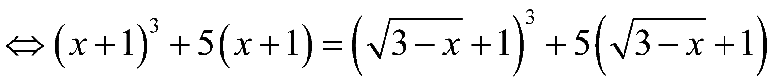 (3)

Đặt 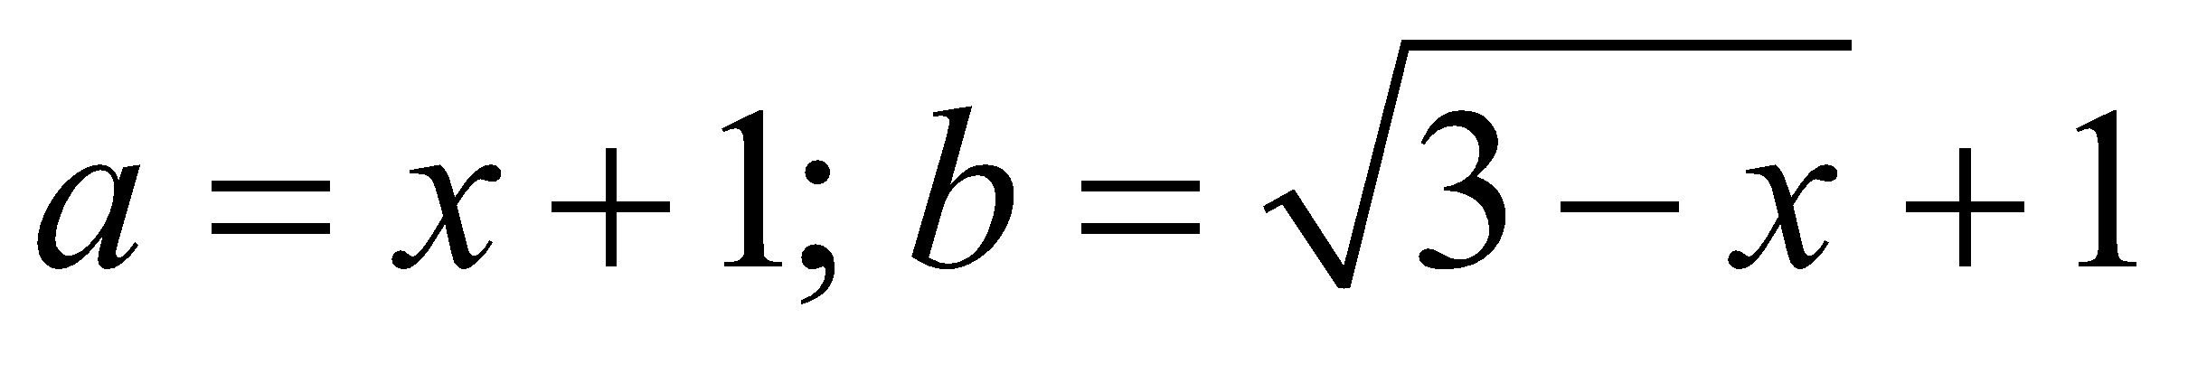, phương trình (3) trở thành

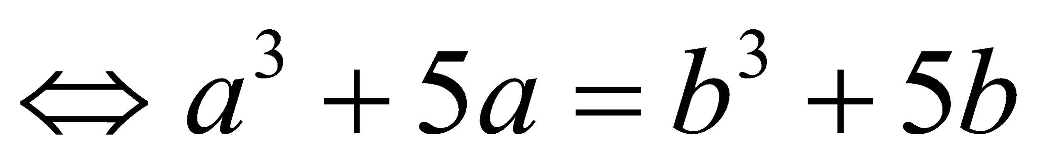

Nếu 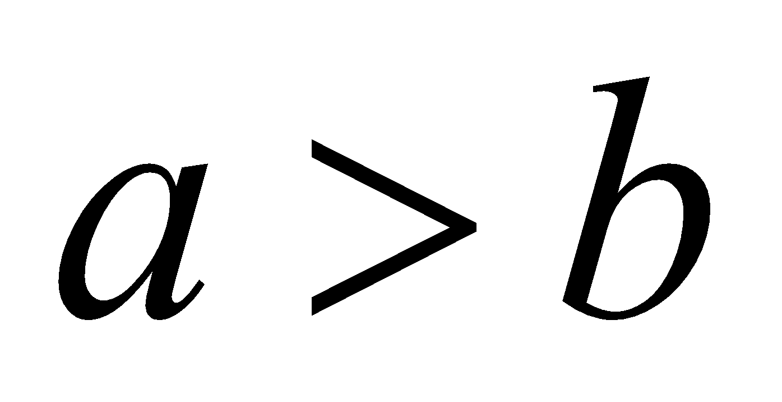 thì 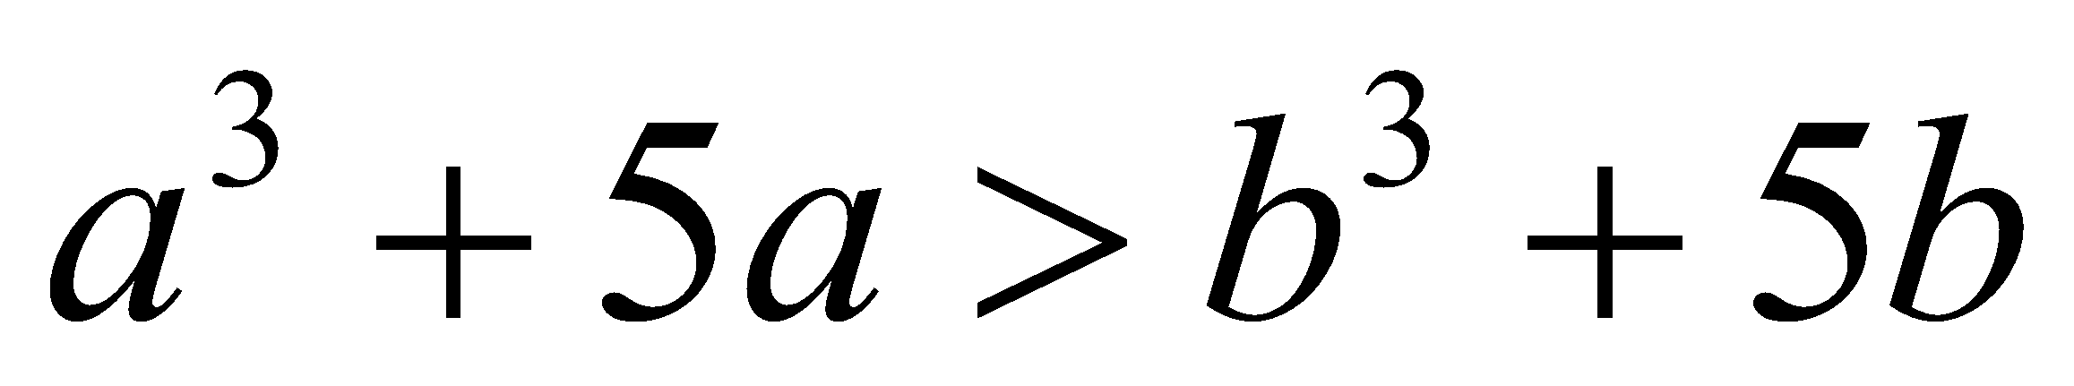

Nếu 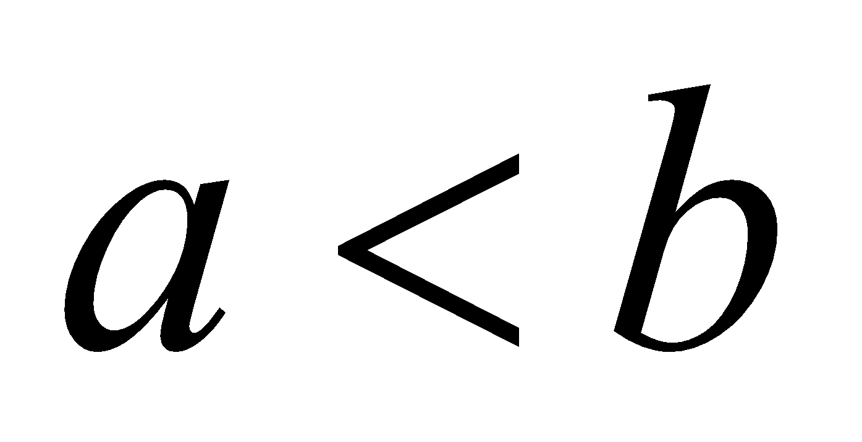 thì 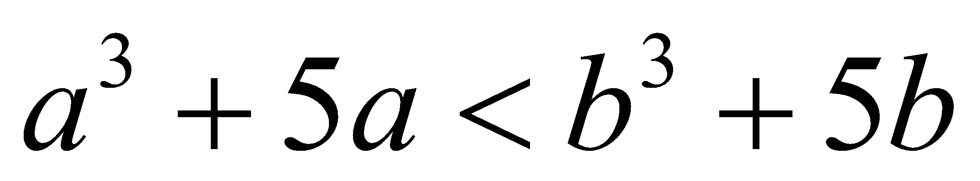

Nếu 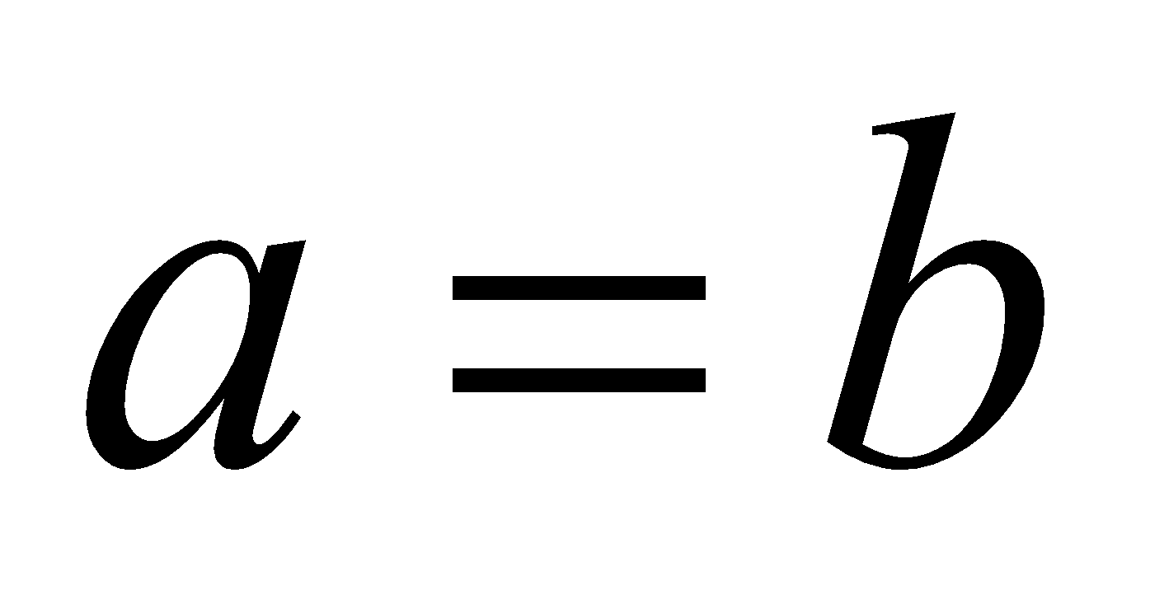 thì 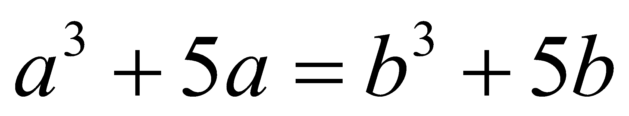

Vậy .

Do đó 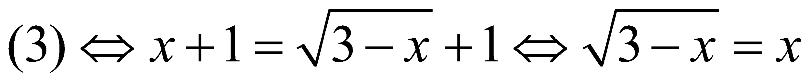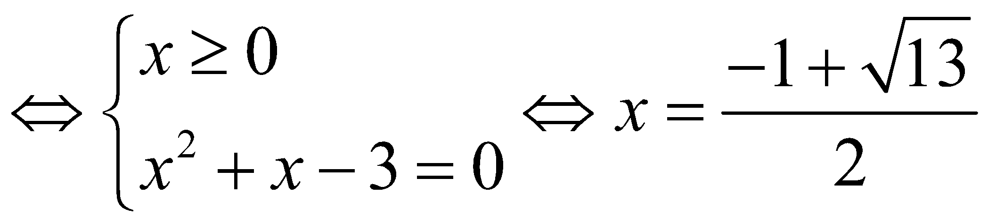.

Vậy hệ đã cho có nghiệm  với 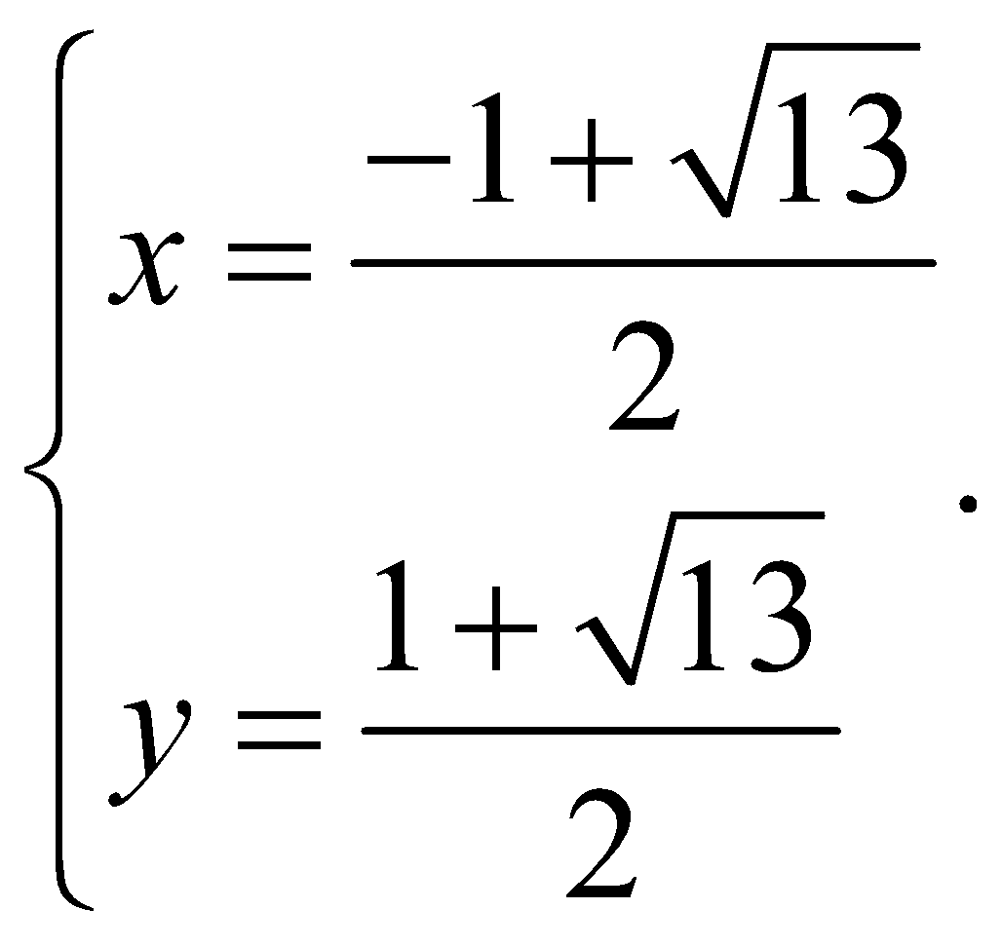.

**Câu 6.** Tìm tất cả các giá trị của tham số  để phương trình sau có ba nghiệm phân biệt lập thành một cấp số nhân: 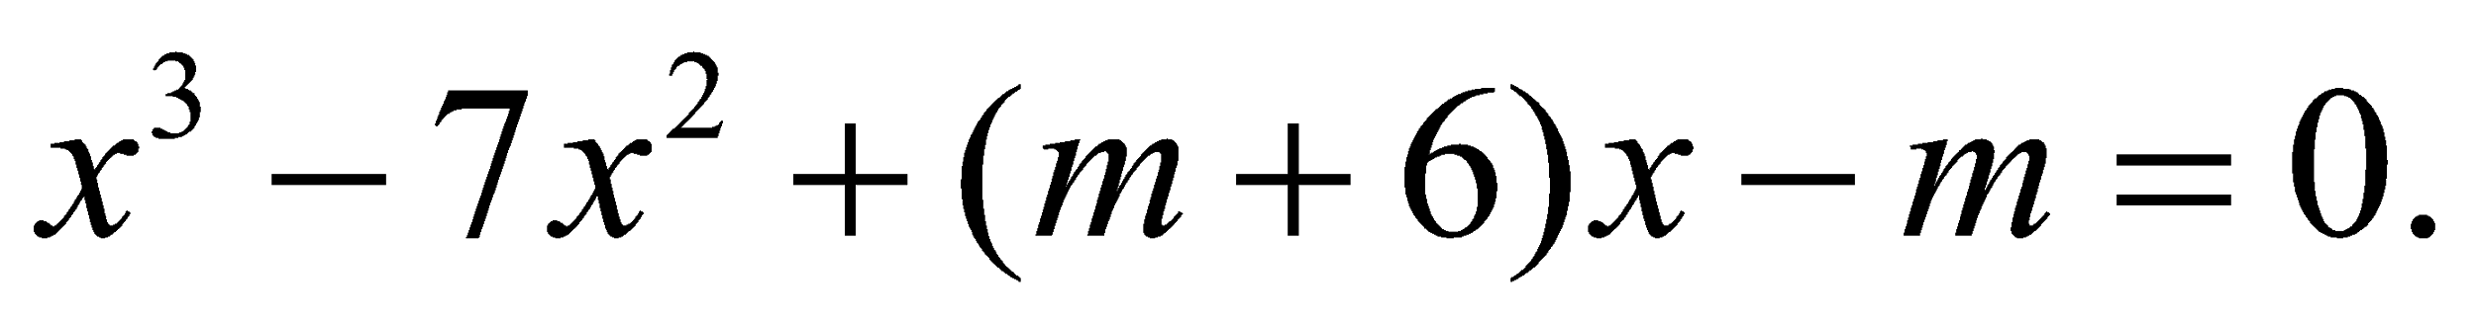

**Lời giải**

Phương trình đã cho tương đương

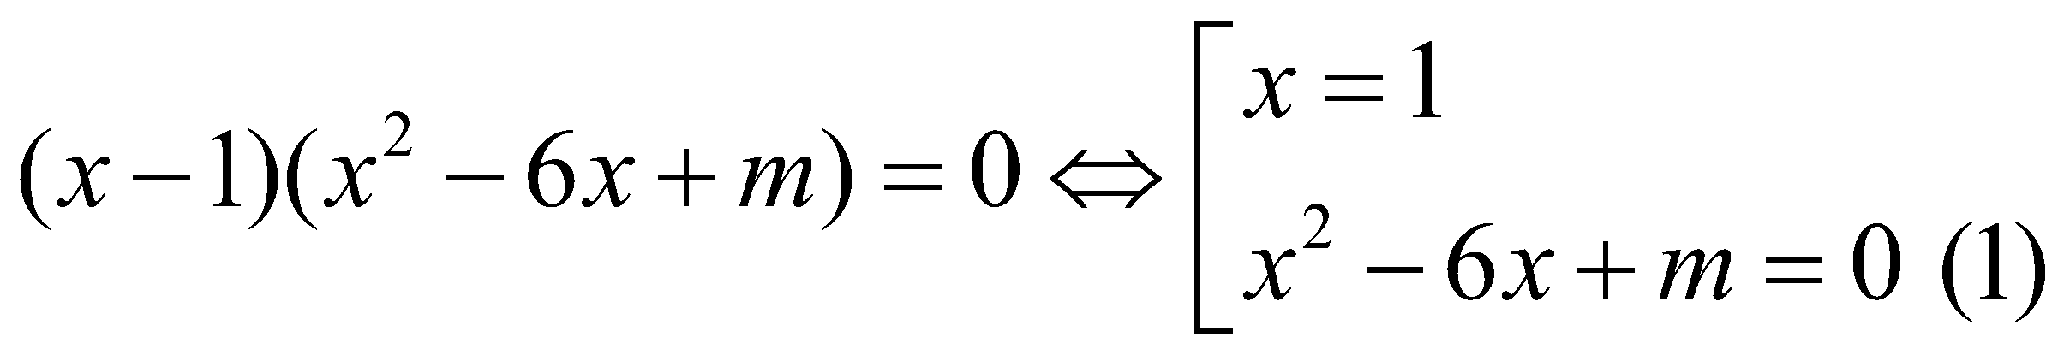

Phương trình đã cho có ba nghiệm phân biệt khi và chỉ khi (1) có hai nghiệm phân biệt khác 1, hay: 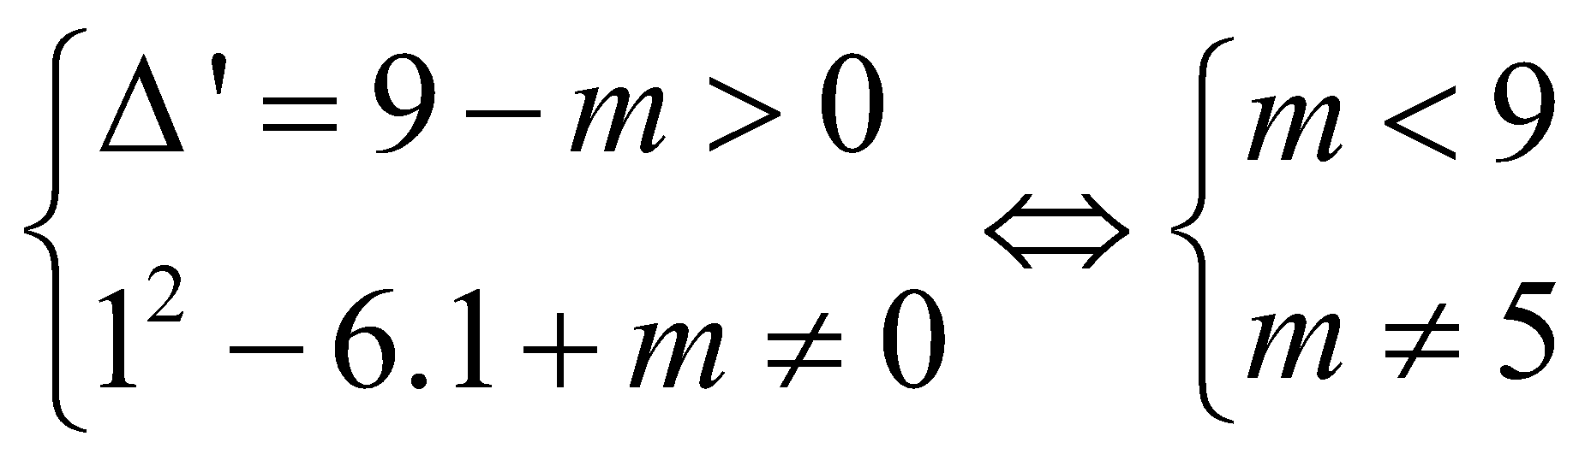 (*).

Khi đó, PT đã cho có ba nghiệm 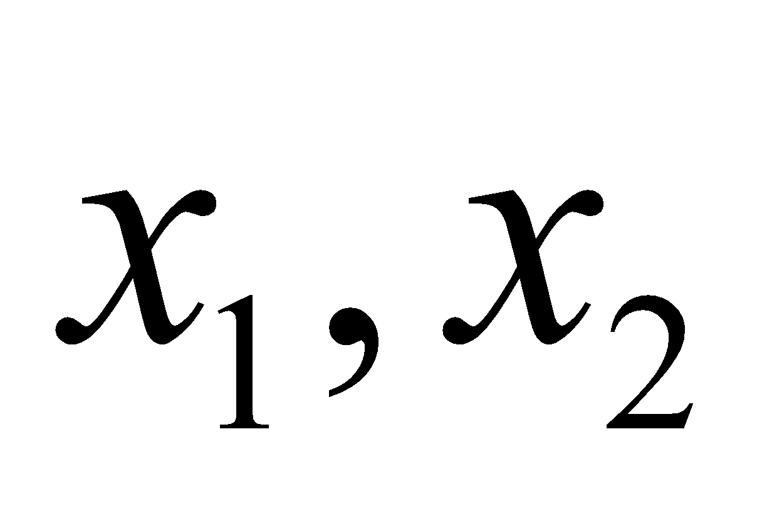 và 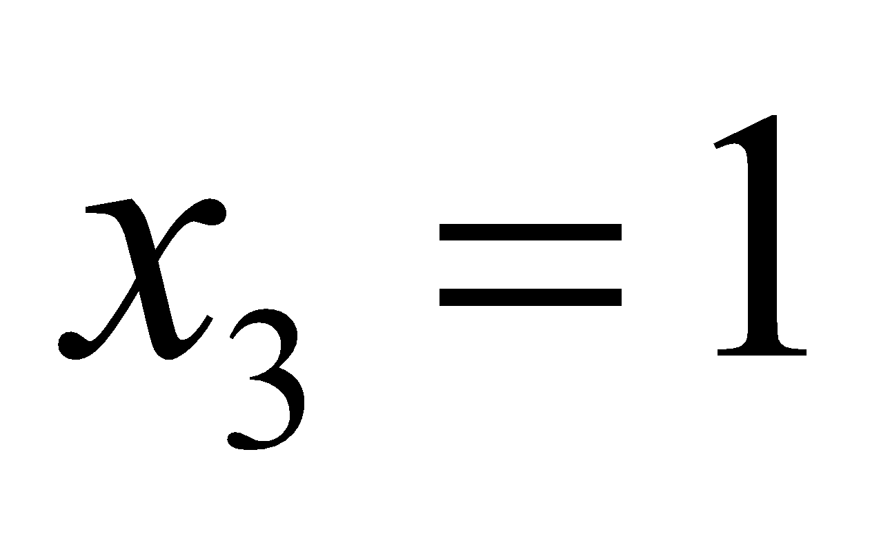, trong đó là nghiệm của (1).

Theo định lý Viet ta có 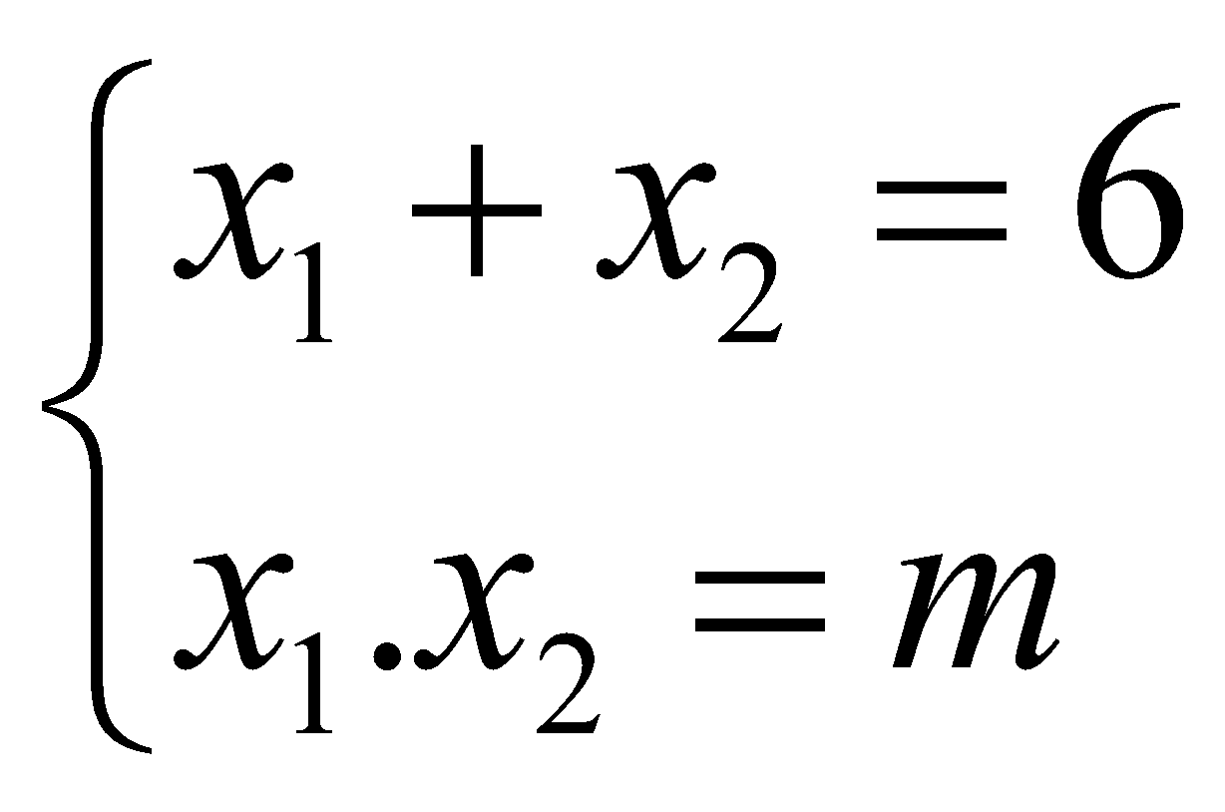 (2).

Xét các trường hợp sau:

*) Nếu 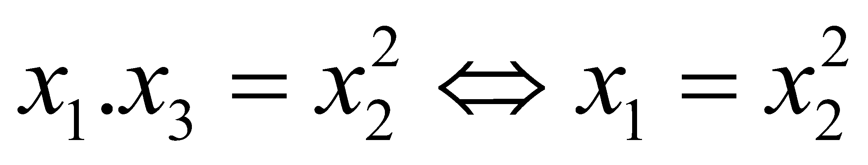 (3). Từ (2) và (3) ta có hệ:

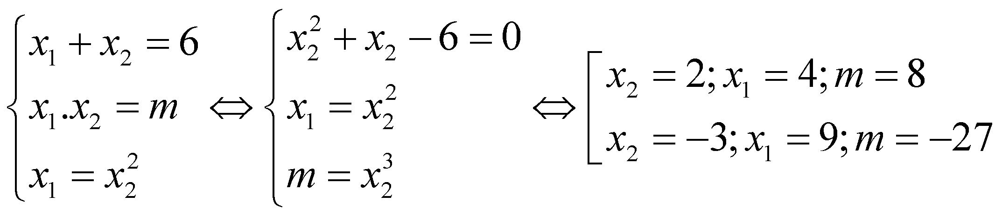

*) Nếu 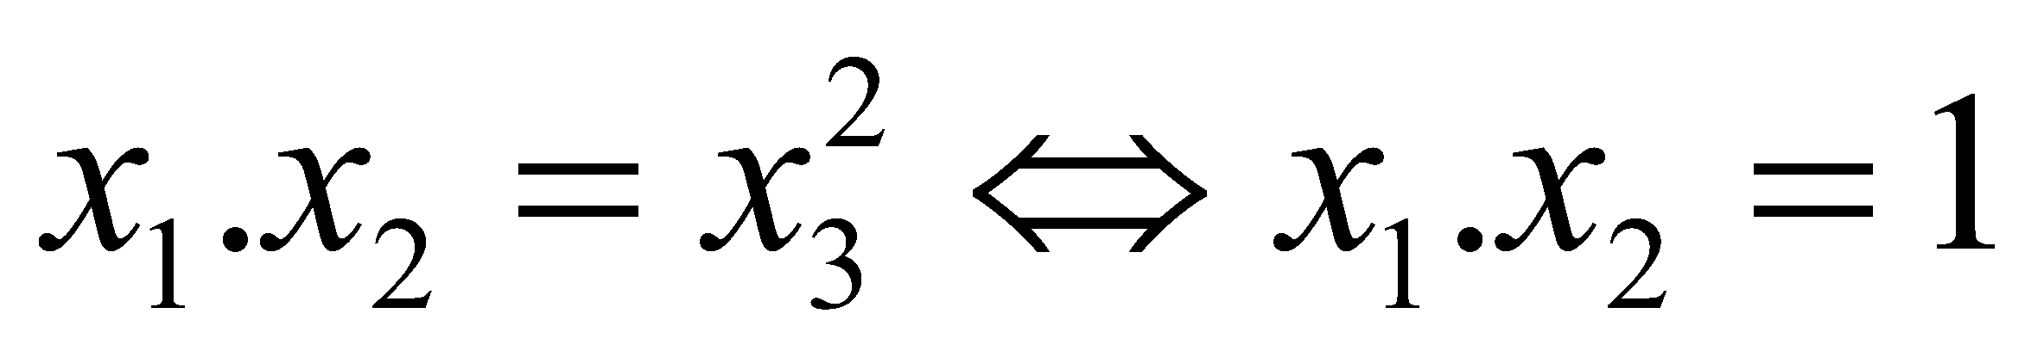 (4). Từ (2) và (4) ta có hệ: 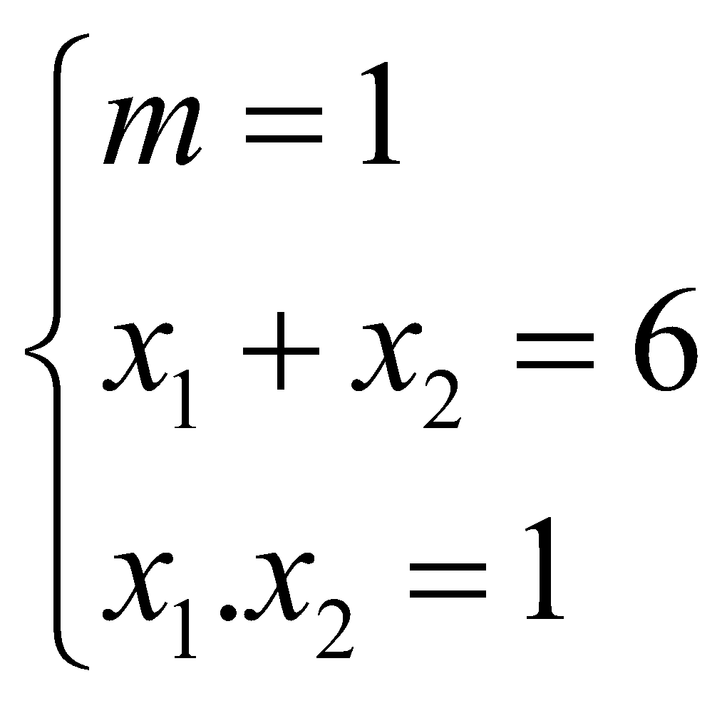

Vậy, có ba giá trị của *m* thỏa mãn yêu cầu bài toán là: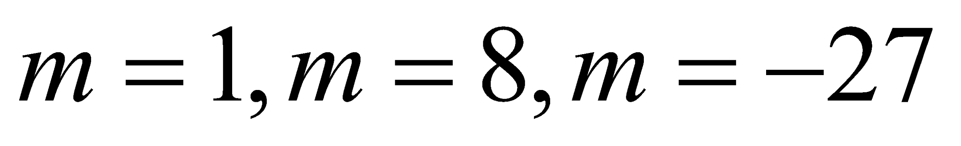.

**Câu 7.** Tính tổng tất cả các nghiệm của phương trình 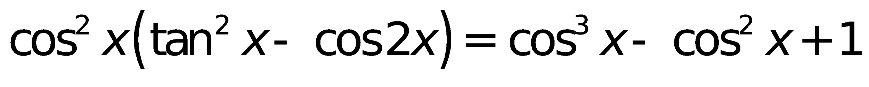 trên đoạn 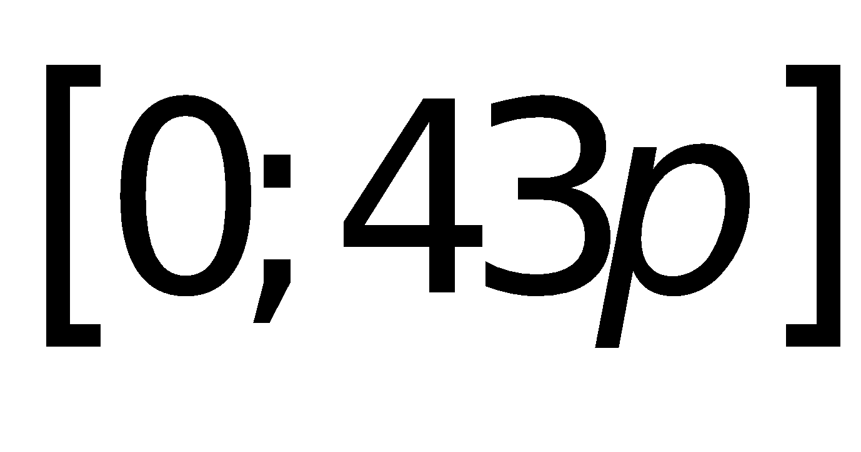

**Lời giải**

Điều kiện 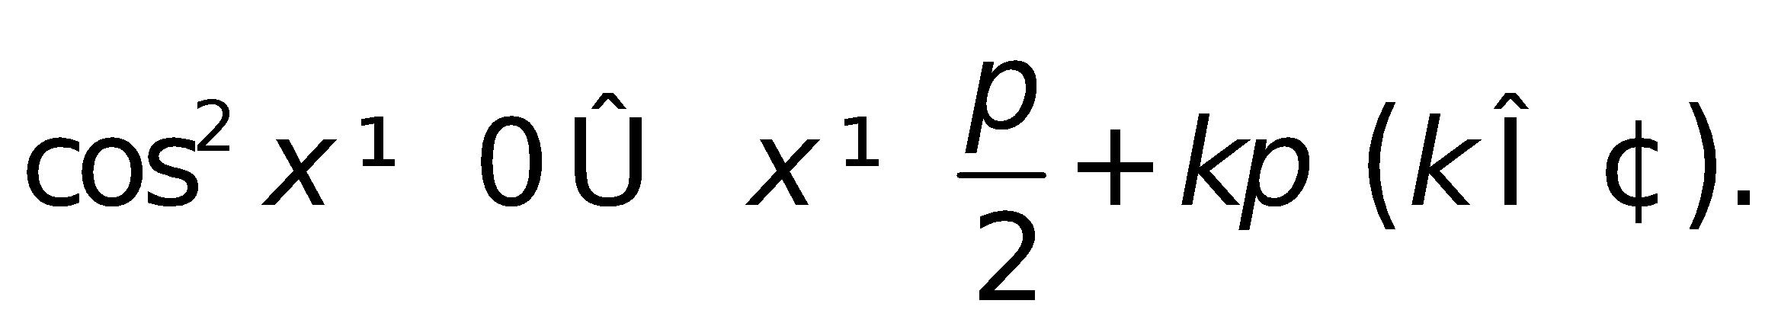

Phương trình 

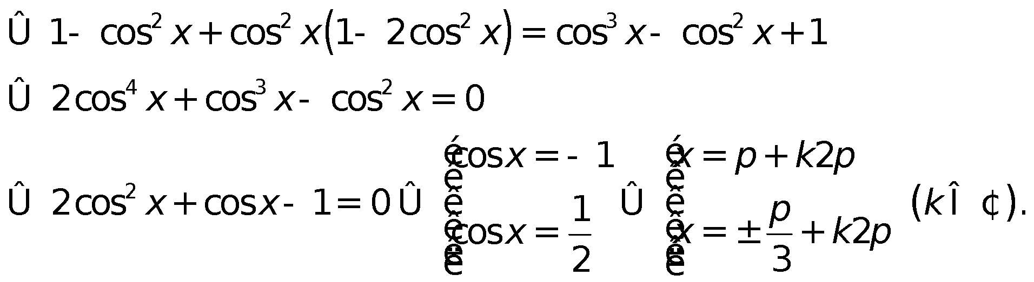

 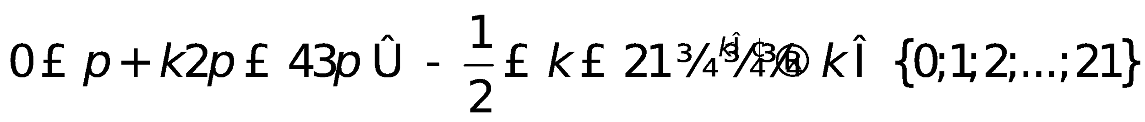

 tổng các nghiệm là 

 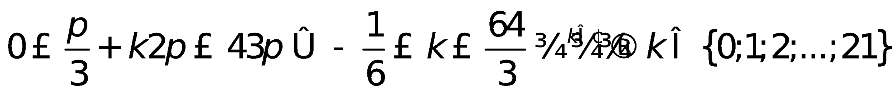

 tổng các nghiệm là 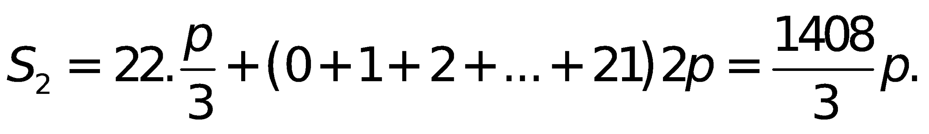

 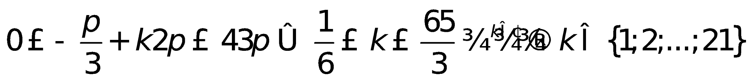

 tổng các nghiệm là 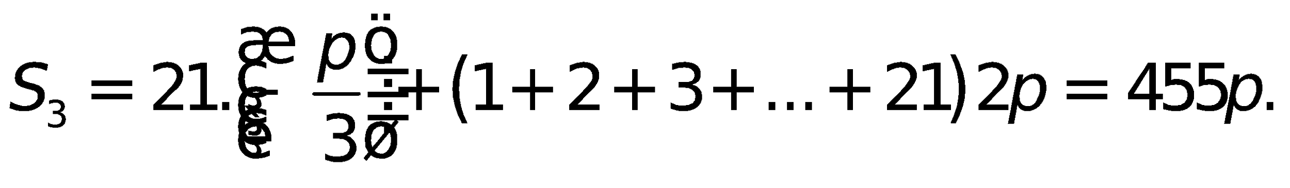

Vậy tổng tất cả các nghiệm của phương trình đã cho trên đoạn 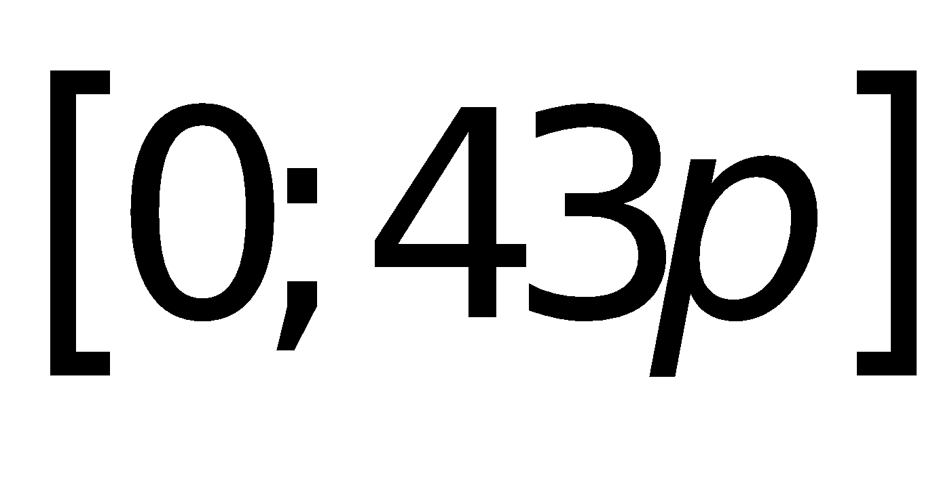 là

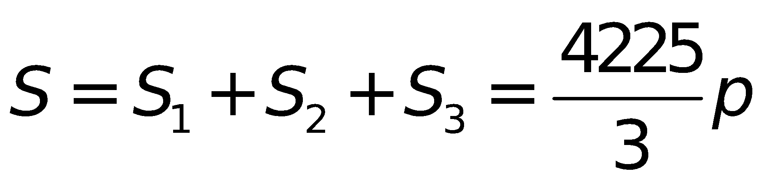.

**Câu 8.** Cho tam giác ABC có trọng tâm 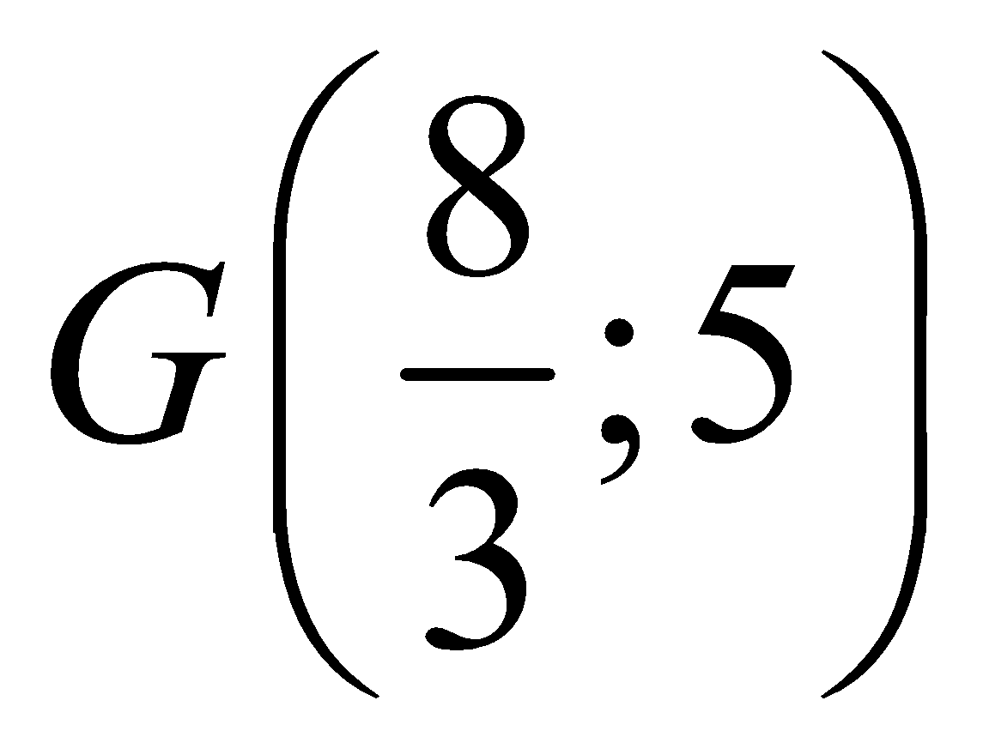, phương trình đường tròn đi qua ba chân đường cao là 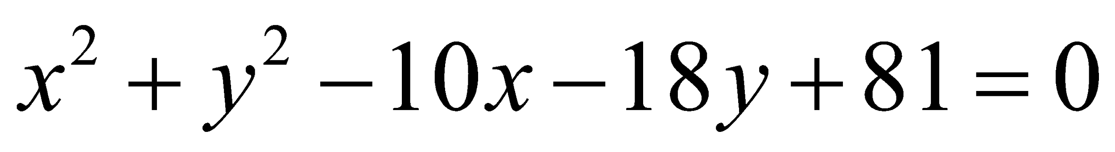. Viết phương trình đường tròn ngoại tiếp tam giác ABC.

**Lời giải**

Gọi (C) là đường tròn đi qua ba chân đường cao. Ta có (C) là đường tròn Ơle đi qua 9 điểm. Vì vậy đường tròn (C) đi qua ba trung điểm của ba cạnh của Δ ABC.

Ta có đường tròn (C) có tâm I(5; 9), bán kính R = 5.

Gọi (C’) là đường tròn ngoại tiếp Δ ABC có tâm I’ , bán kính R’.

Đường tròn (C’) là ảnh của đường tròn (C) qua phép vị tự tâm G tỷ số k = - 2.

Ta có . Hay I’(- 2; - 3). Bán kính R’ = |k|R = 10.

Phương trình đường tròn ngoại tiếp của tam giác ABC là : (x + 2)2 + (y + 3)2 = 100.

**Câu 9.** Trong mặt phẳng với hệ tọa độ *Oxy*, cho tam giác *ABC* không là tam giác vuông, nội tiếp trong đường tròn (*I*). Kẻ đường kính *AM* của đường tròn (*I*). Đường thẳng  đi qua đỉnh *A,* vuông góc với *BC* và  cắt đường tròn (*I*) tại điểm *N* (*N* khác *A*). Tìm tọa độ các đỉnh *A*, *B*, *C* biết rằng , đường thẳng *BC* đi qua điểm 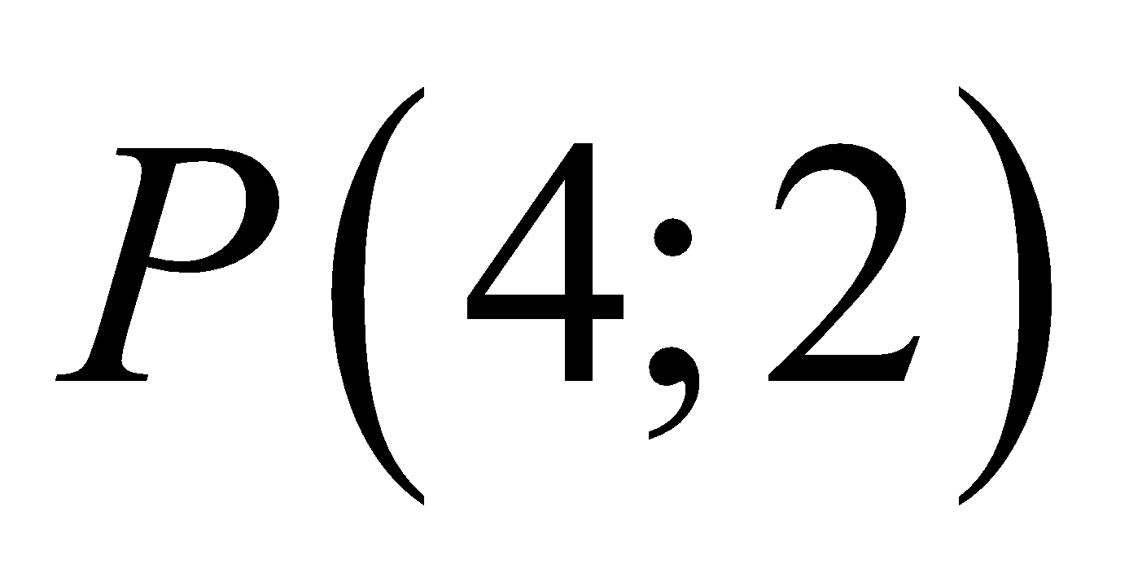, đường thẳng *AC* đi qua điểm 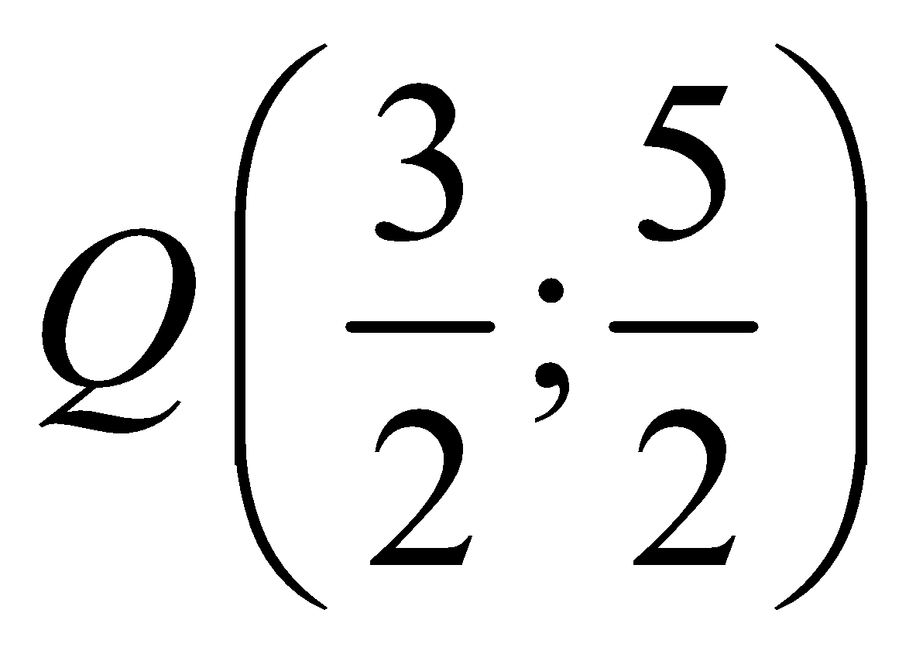 và hoành độ điểm *B* lớn hơn 3.

**Lời giải**

Do , kết hợp với *AN* vuông góc *BC* suy ra *BC* song song với *MN* hay đường thẳng *MN* có vtcp là . Do đó phương trình đường thẳng 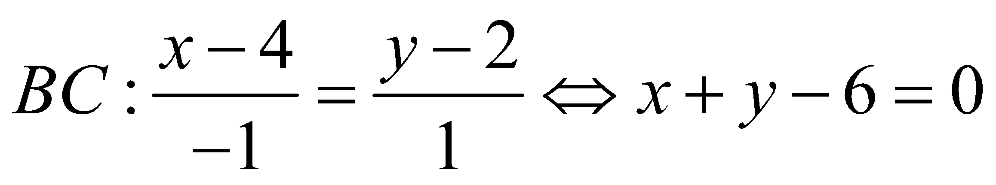.

*AH* vuông góc với *MN* nên *AH* có vtpt là  suy ra phương trình đường thẳng *AH*: 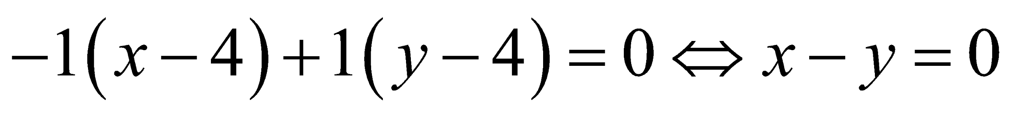.

Gọi *K* là giao điểm của *AH* và *BC* suy ra *K* là trung điểm *HN* và tọa độ *K* là nghiệm của hệ phương trình:

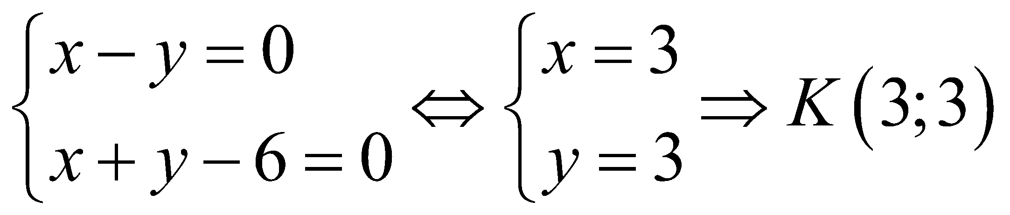, kết hợp với *K* là trung điểm *HN* suy ra 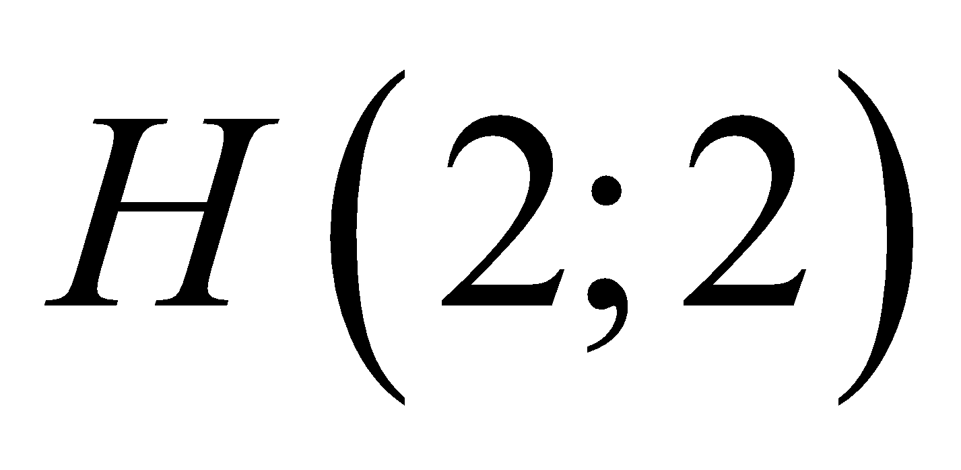.

Gọi *E* là trung điểm *BC*, do tứ giác *BHCM* là hình bình hành suy ra *E* là trung điểm *HM* suy ra 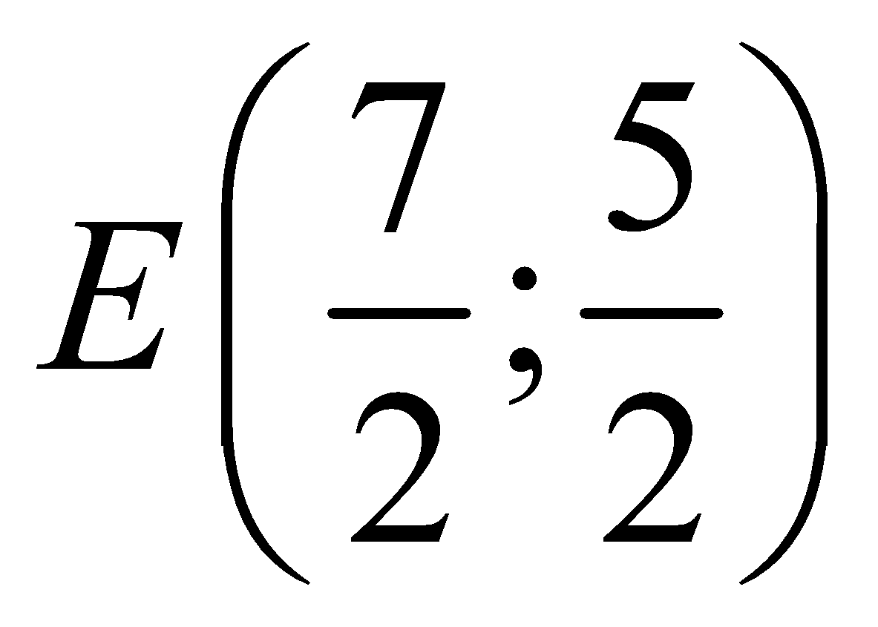.

*B* thuộc đường thẳng *BC* nên 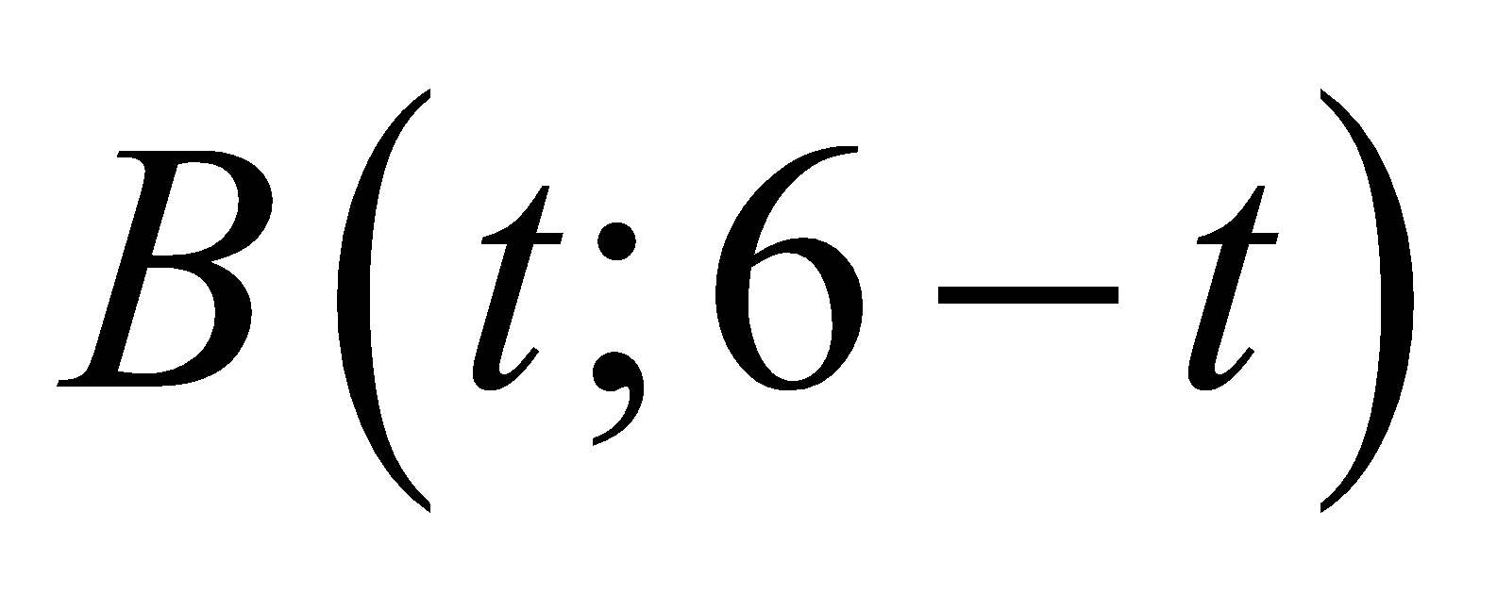, kết hợp với *E* là trung điểm của *BC* suy ra 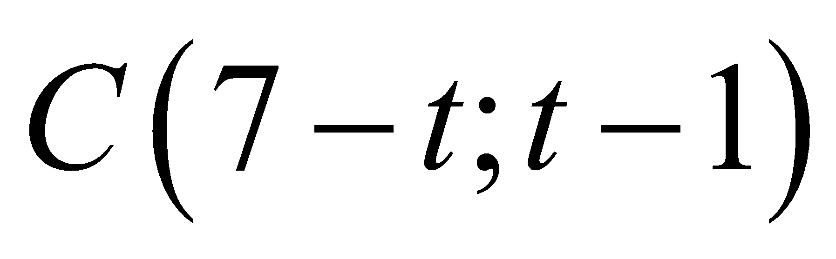. Ta có 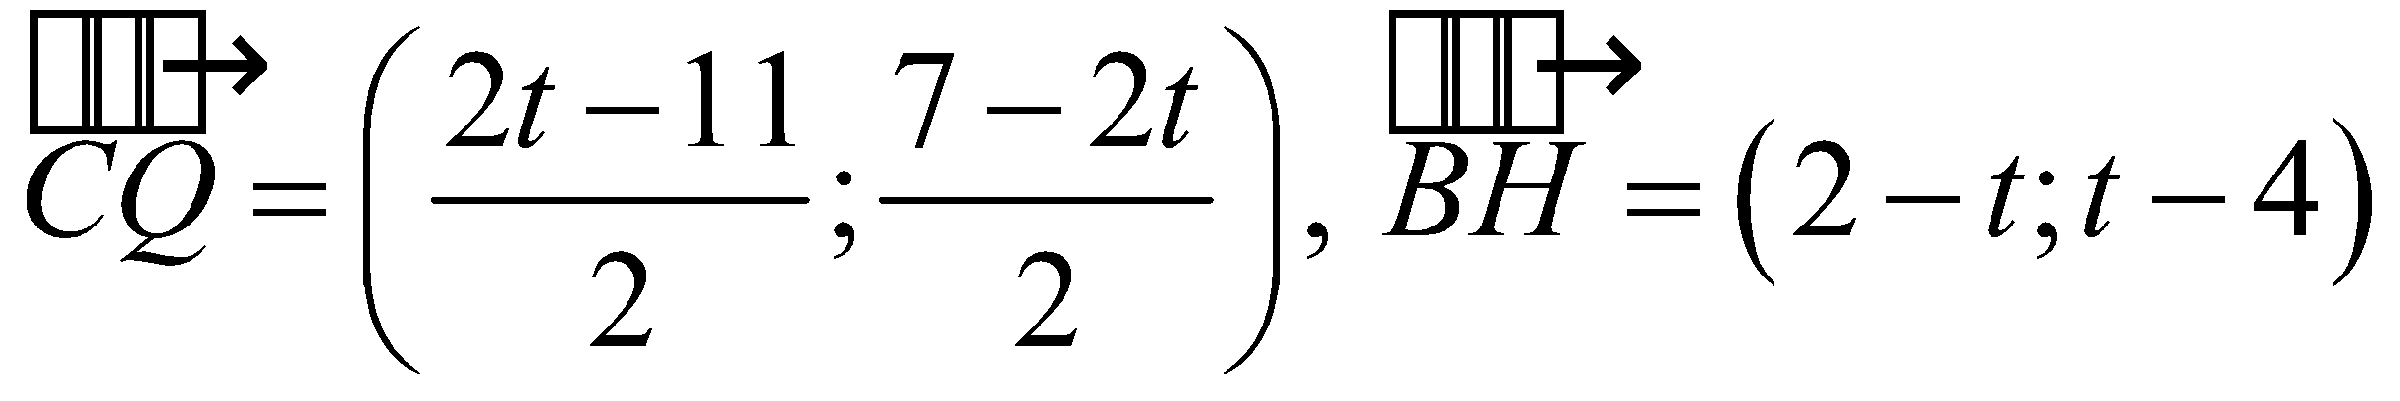

Do *H* là trực tâm tam giác *ABC* nên



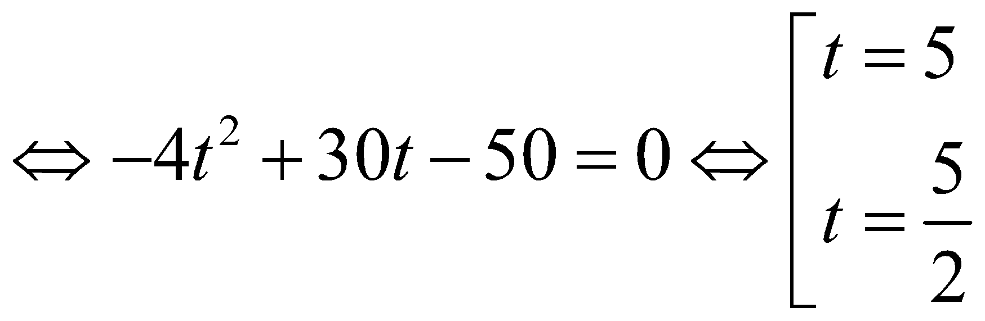, kết hợp với 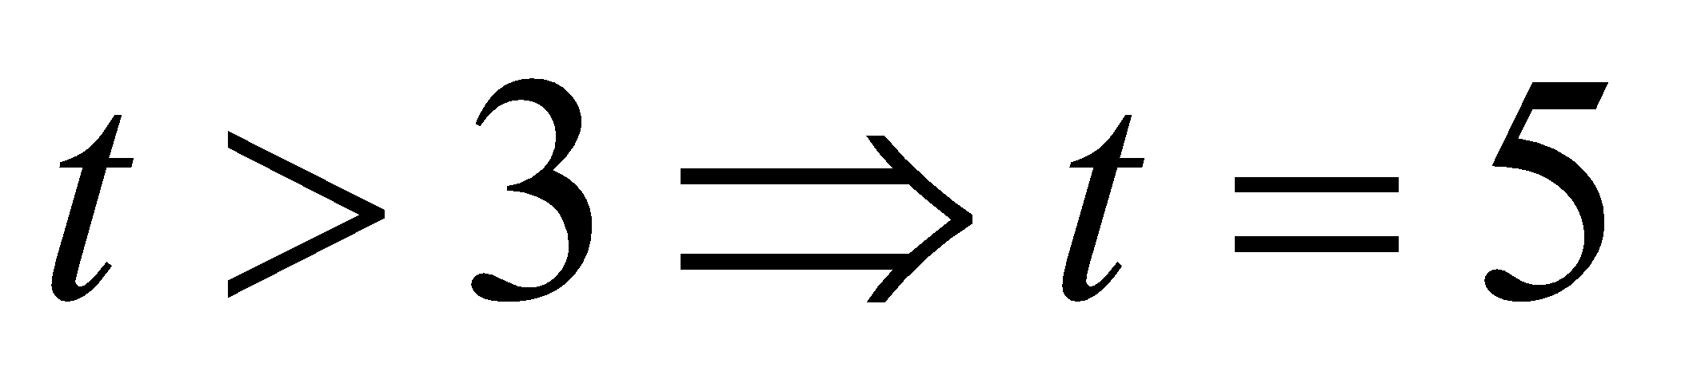. Vậy tọa độ các đỉnh của tam giác *ABC* là 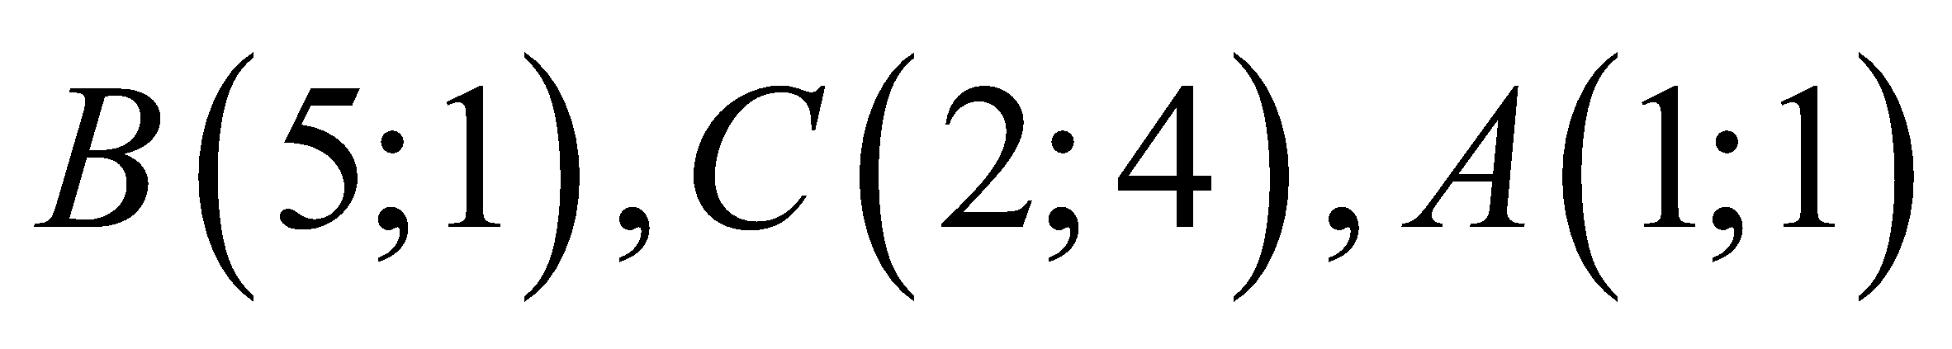 (*A* là giao của đường thẳng *AH* và *AC*).

**Câu 10.** Cho ba số *a*, *b*, *c* dương thỏa mãn .Tìm giá trị lớn nhất của biểu thức 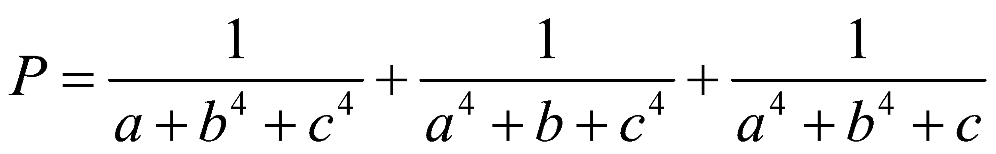.

**Lời giải**

- Áp dụng BĐT ***AM-GM*** và giả thiết , ta có:

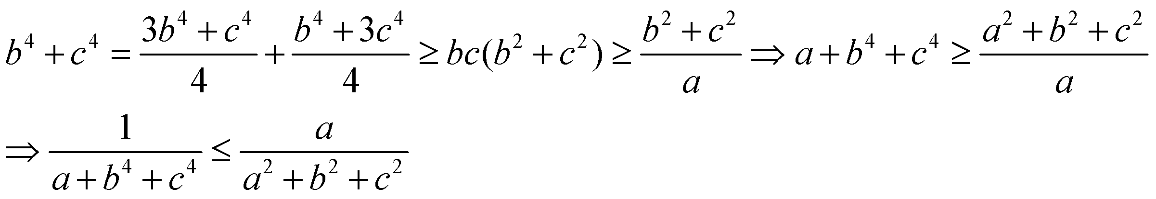

- Tương tự ta có: 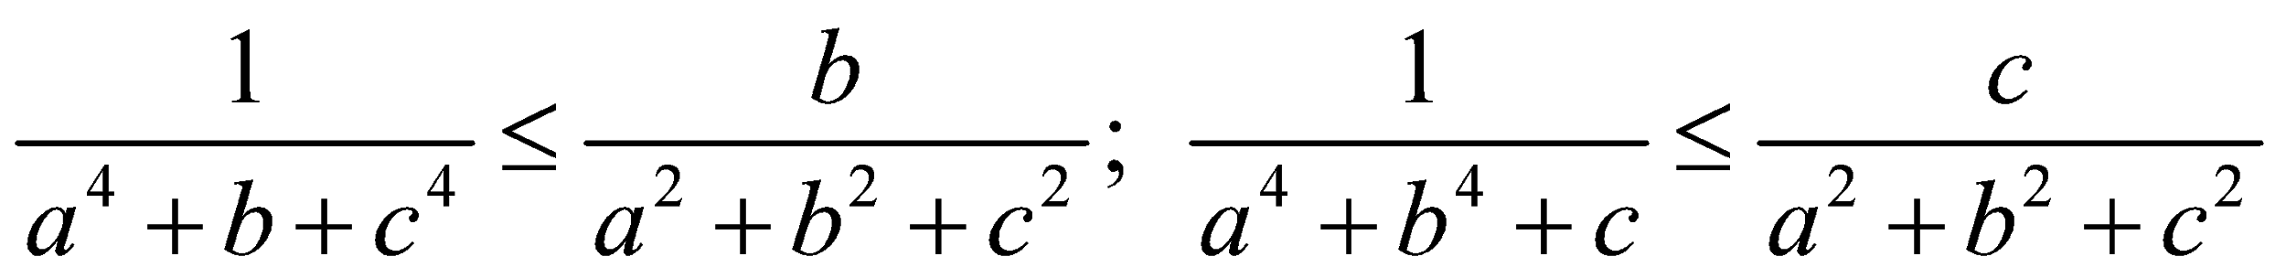

- Lại có: 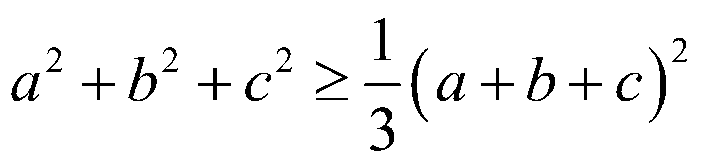

Suy ra:

 (đpcm)

Vậy 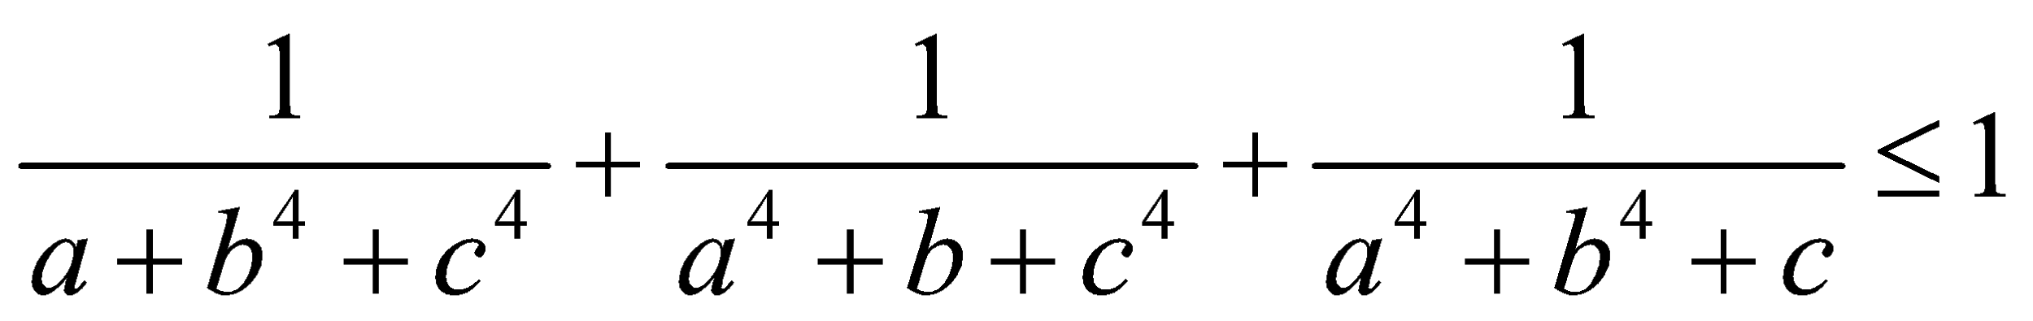,

dấu “=” xảy ra khi và chỉ khi 